# **基于深度学习的智能音频反欺骗检测系统技术方案**

## **技术方案**

### **1. 技术实现方案**

### **1.1 项目需求分析**

#### **1.1.1 应用场景需求分析**

在人工智能技术飞速发展的当下，音频生成与处理技术已经渗透到社会生活的方方面面。语音合成（Text-to-Speech, TTS）、语音转换（Voice Conversion, VC）以及基于深度学习的音频生成技术极大地便利了人们的日常生活，但与此同时，深度伪造音频（Audio Deepfake）技术的滥用也带来了前所未有的安全威胁。从金融诈骗、身份冒充到虚假信息传播，音频欺骗攻击的危害性日益凸显，对社会稳定、经济安全和个人隐私构成严重威胁。

****（1）金融支付与身份认证场景****

随着移动支付的普及，越来越多的金融机构采用声纹识别技术进行用户身份验证。据统计，截至2024年底，全球超过60%的银行和支付平台已部署声纹认证系统。然而，攻击者利用语音合成和语音转换技术，仅需数秒钟的目标音频样本，即可生成高度逼真的伪造语音，绕过声纹验证系统，实施盗刷、转账等金融诈骗行为。据国际反欺诈协会（ACFE）报告，2024年全球因音频欺骗导致的金融损失超过25亿美元，且呈逐年上升趋势。

典型案例：某跨国企业CEO的声音被深度伪造后，攻击者通过电话指示财务人员向指定账户转账220万欧元，造成重大经济损失。此类案例表明，传统的身份认证手段在面对先进的音频伪造技术时显得极为脆弱，亟需高精度的音频真实性检测系统作为安全防护的重要补充。

****（2）智能客服与语音助手场景****

智能音箱、手机语音助手、车载语音系统等智能终端广泛应用于家庭、办公和出行场景。这些设备通常通过语音指令执行敏感操作，如智能门锁开启、家电控制、信息查询等。攻击者可通过录音重放攻击（Replay Attack）或实时语音转换技术，模仿授权用户的声音，非法控制智能设备，窃取敏感信息或实施恶意操作。

此外，智能客服系统在处理用户咨询、投诉和业务办理时，往往涉及个人身份信息、账户密码等敏感数据。若攻击者利用伪造音频冒充用户身份，可能导致信息泄露、账户被盗等严重后果。因此，智能终端和客服系统迫切需要集成音频真实性检测功能，实时识别并阻断伪造音频攻击。

****（3）司法取证与法律审判场景****

在司法实践中，录音证据作为电子证据的重要组成部分，广泛应用于刑事案件、民事纠纷和行政诉讼等场景。然而，随着音频编辑与合成技术的进步，录音证据的真实性鉴定面临巨大挑战。攻击者可通过剪辑、拼接、语音合成等手段篡改录音内容，伪造不利于对方当事人的证据，严重影响司法公正。

传统的音频鉴定方法主要依赖人工听辨和波形分析，存在主观性强、效率低、准确率不足等问题，难以应对复杂的深度伪造音频。司法鉴定机构和法院系统亟需引入基于人工智能的音频真实性检测技术，为录音证据的合法性和真实性提供客观、科学的技术支撑。

****（4）社交媒体与舆情监控场景****

社交媒体平台（如微博、抖音、Twitter）已成为信息传播的主要渠道。深度伪造音频在社交媒体上的传播速度极快，可在短时间内引发大规模舆论事件。攻击者利用伪造的名人、政要或企业高管的音频，发布虚假信息、散布谣言或实施网络诽谤，对个人声誉、企业形象和社会稳定造成严重影响。

2024年某国选举期间，多段伪造的候选人音频在社交媒体广泛传播，导致公众舆论严重分化，选举结果受到质疑。此类事件凸显了音频真实性检测在舆情监控和内容审核中的重要性。社交媒体平台、政府监管部门和第三方审核机构迫切需要部署自动化的音频检测系统，实时识别并标记深度伪造音频，遏制虚假信息传播。

****（5）国家安全与公共安全场景****

在国家安全和反恐领域，音频情报的真实性直接关系到决策的准确性和行动的有效性。敌对势力可能利用伪造音频制造虚假情报，误导情报分析和决策判断，甚至引发外交冲突或军事误判。公安机关在侦办案件过程中，也常常需要对嫌疑人的通话录音、现场录音等音频证据进行真实性鉴定，以确保案件侦破的准确性和合法性。

综上所述，音频真实性检测技术在金融、安全、司法、社交媒体等多个领域具有广泛的应用需求和重要的战略意义。构建一套高精度、强泛化、低延迟的智能音频反欺骗检测系统，已成为应对音频安全威胁的当务之急。

#### **1.1.2 技术挑战分析**

尽管音频反欺骗检测技术在近年来取得了显著进展，但在实际应用中仍面临诸多技术挑战，主要体现在以下几个方面：

****挑战一：多样化攻击类型与不断演进的伪造技术****

音频欺骗攻击手段呈现多样化、复杂化趋势，主要包括以下几类：

****录音重放攻击（Replay Attack）****：攻击者通过录制合法用户的语音，并在认证环节回放录音，绕过声纹识别系统。此类攻击简单易行，但易被声学环境差异检测识别。

****语音合成攻击（Text-to-Speech, TTS）****：利用深度学习模型（如Tacotron、FastSpeech、VITS等）根据文本生成合成语音。现代TTS系统生成的语音自然度极高，韵律、音色与真实语音高度相似，传统检测方法难以有效识别。

****语音转换攻击（Voice Conversion, VC）****：通过模型学习将一个说话人的语音转换为另一个说话人的音色和风格，同时保留语言内容。基于生成对抗网络（GAN）和变分自编码器（VAE）的VC技术已能实现高质量的语音转换，对检测系统构成严峻挑战。

****深度伪造音频（Audio Deepfake）****：结合TTS、VC、GAN等多种技术，生成极度逼真的伪造音频。攻击者甚至可以实时克隆目标说话人的声音，实施即时攻击。

更为严峻的是，音频伪造技术仍在快速演进。新型生成模型（如扩散模型Diffusion Model、大语言模型LLM驱动的语音生成）不断涌现，伪造音频的质量和逼真度持续提升。传统的基于手工特征（如MFCC、LFCC）的检测方法难以跟上攻击技术的演进速度，检测系统需要具备对未知攻击类型的泛化能力。

****挑战二：跨数据集泛化能力不足****

现有音频反欺骗模型大多在特定数据集上进行训练和评估，如ASVspoof 2019 LA、ASVspoof 2021 LA等。这些模型在训练数据集上表现优异，但在跨数据集测试时性能大幅下降。例如，在ASVspoof 2019 LA上训练的模型，在ASVspoof 2021 DF数据集上的EER（等错误率）可能从1%飙升至20%以上，泛化能力严重不足。

造成泛化能力不足的主要原因包括：

****数据分布差异****：不同数据集的录音设备、采样率、编解码方式、噪声环境等存在差异，导致音频特征分布不一致。

****攻击方法差异****：训练集与测试集中的伪造音频生成方法不同，模型可能过拟合训练集中的特定伪造伪影（Artifact），而无法识别新型伪造方法。

****语种与说话人差异****：模型在特定语种或说话人群体上训练，迁移到其他语种或说话人时性能下降。

因此，提升模型的跨数据集、跨语种、跨攻击类型的泛化能力，是音频反欺骗检测技术面临的核心挑战之一。

****挑战三：噪声环境下的鲁棒性不足****

实际应用场景中的音频往往存在各种噪声干扰，包括：

* 环境噪声：如交通噪声、人群噪声、风噪等
* 设备噪声：如电流声、麦克风噪声、回声等
* 传输噪声：如网络传输引起的丢包、抖动、编解码失真等
* 前后静默段：音频前后可能存在长时间的静默段，不包含有效语音信息

传统的音频检测模型在实验室环境下（干净音频）表现良好，但在噪声环境下检测准确率显著下降。例如，在信噪比（SNR）低于10dB的环境下，检测准确率可能下降30%以上。因此，系统需要具备对各类噪声的鲁棒性，能够在复杂声学环境中稳定工作。

****挑战四：实时性与计算资源限制****

在金融支付、智能客服等实时应用场景中，音频检测系统需要在极短时间内（通常< 500ms）完成检测并返回结果，否则会严重影响用户体验。然而，深度学习模型（尤其是基于Transformer、卷积神经网络的大模型）参数量大、计算复杂度高，推理延迟难以满足实时性要求。

此外，在移动端、嵌入式设备或边缘计算场景中，硬件资源（CPU、内存、存储）有限，无法部署大型模型。因此，系统需要设计轻量化模型，在保证检测精度的同时，大幅降低参数量和计算复杂度，实现高效推理。

****挑战五：对抗攻击防御能力弱****

对抗攻击（Adversarial Attack）是指攻击者通过在音频中添加人耳难以察觉的微小扰动，使检测系统产生误判。研究表明，现有的音频反欺骗模型对对抗样本极为敏感，攻击者可通过白盒或黑盒攻击方法，以极低成本绕过检测系统。

例如，攻击者可在伪造音频中添加高频噪声或低幅度扰动，使模型将其误判为真实音频。对抗攻击的存在极大削弱了检测系统的安全性和可靠性，亟需研究对抗攻击防御技术，提升模型的鲁棒性。

****挑战六：多语种与跨语言检测能力不足****

全球化背景下，音频应用场景涉及多种语言。然而，现有的音频反欺骗模型大多在单一语种（如英语）上训练，迁移到其他语种时性能显著下降。不同语言的音韵特征、韵律模式、声学特性存在差异，模型需要具备跨语言的泛化能力，支持中文、英文、日文等多语种音频的检测。

此外，现实场景中还存在代码混合（Code-Mixing）和代码转换（Code-Switching）现象，即一段音频中混合使用多种语言，进一步增加了检测难度。

#### **1.1.3 系统需求定义**

综合上述应用场景需求与技术挑战分析，本项目拟构建一套****云端智能音频反欺骗检测系统****，具备以下核心功能需求与性能指标：

****功能需求****

****（1）多格式音频文件支持****

系统需提供对常见音频文件格式的读取、解析与预处理能力，至少支持 MP3、WAV、FLAC 三种主流格式。支持不同采样率（8kHz、16kHz、44.1kHz、48kHz）、不同位深（16-bit、24-bit、32-bit）音频的自动转换与标准化处理。支持单声道与立体声音频的智能识别与分离处理。

****（2）多语种音频检测能力****

系统需支持对多种常见语种音频的检测，至少包括中文（普通话、粤语、四川话等方言）、英文、日文三种语言。提供语种自动识别功能，无需用户手动指定音频语种。支持跨语言混合音频（Code-Mixing）的检测。

****（3）噪声鲁棒性****

系统需具备对人声前后的无意义静默、设备电流声、环境噪声等常见噪声的鲁棒性。在信噪比（SNR）≥ 10dB 的环境下，检测准确率下降幅度不超过 5%。集成自适应噪声抑制与语音活动检测（VAD）技术，自动过滤无效音频段。

****（4）未知攻击泛化检测****

系统需提供针对在模型训练阶段未出现过的未知方法合成的深度伪造音频的检测能力。采用元学习（Meta-Learning）、领域自适应（Domain Adaptation）等技术，提升模型对新型攻击的泛化能力。对未知攻击类型的检测准确率不低于 70%。

****性能指标****

****（1）音频格式兼容性****

至少支持对常见音频文件格式 MP3、WAV、FLAC 的读取与解析能力。支持采样率自动转换（目标采样率：16kHz）。支持音频文件大小上限：单文件 ≤ 100MB，时长 ≤ 10分钟。

****（2）多语种支持****

支持对常见语种的检测，至少支持中、英、日三国语言。语种识别准确率 ≥ 95%。跨语言检测性能一致性：不同语种之间的EER波动 ≤ 3%。

****（3）检测精度****

在 ASVspoof 2019 LA 数据集上，检测误报率（False Positive Rate, FPR）与漏报率（False Negative Rate, FNR）均不高于 15%。在 ASVspoof 2021 LA 数据集上，检测误报率与漏报率均不高于 15%。等错误率（EER） ≤ 5.0%。最小检测代价函数（min t-DCF） ≤ 0.15。

****（4）实时检测性能****

针对单条音频的检测时间开销小于 0.5秒（包含音频预处理、特征提取、模型推理、结果输出全流程）。支持批量检测：单次可并发处理 ≥ 10 条音频。GPU 推理延迟 < 100ms，CPU 推理延迟 < 300ms。

****（5）系统可用性与扩展性****

系统服务可用性 ≥ 99.5%，支持 7×24 小时不间断运行。支持水平扩展，单节点处理能力 ≥ 1000条音频/小时。提供 RESTful API 接口，支持第三方系统集成。

****（6）安全性与合规性****

通信加密采用 TLS 1.3 协议。数据存储加密符合国家密码管理局相关标准（如 SM4 算法）。支持访问日志审计与数据脱敏功能。

通过明确上述功能需求与性能指标，本系统将为音频安全领域提供一套高精度、强泛化、低延迟、易部署的智能检测解决方案，全面提升音频真实性验证能力，有效应对日益严峻的音频安全威胁。

### **1.2 项目技术方案**

#### **1.2.1 云端深度伪造音频检测系统架构技术方案**

本系统采用****端到端深度学习架构****，基于云原生微服务设计理念，构建高可用、高性能、易扩展的音频检测平台。系统整体架构分为四层：接入层、处理层、推理层和存储层，各层协同工作，实现从音频上传、预处理、特征提取、模型推理到结果返回的全流程自动化处理。

**系统总体架构图**

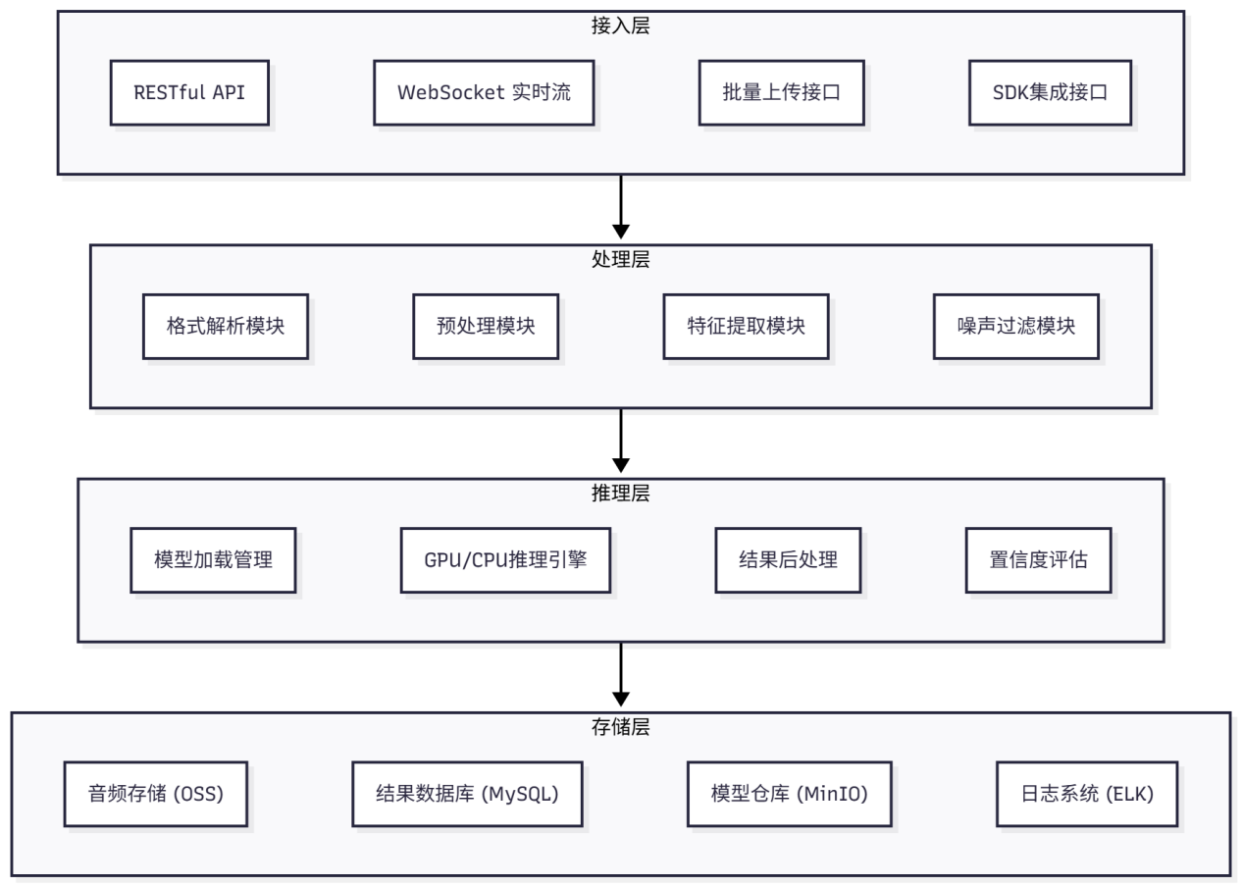

****图一：**系统总体架构图**

****技术路线****

****（1）接入层设计****

接入层负责接收用户上传的音频文件或实时音频流，提供多种接入方式以适配不同应用场景：

****RESTful API 接口****：基于 HTTP/HTTPS 协议，支持单文件上传、批量上传、异步检测等功能。接口采用 JSON 格式数据交互，支持文件直传（Multipart Upload）和 URL 下载两种方式。API 网关集成限流、鉴权、日志记录等功能，确保服务稳定性。接口响应时间 < 100ms（不含检测时间），支持 QPS（每秒查询率）≥ 1000。

****WebSocket 实时流接口****：支持实时音频流传输，适用于实时对话、电话会议等场景。采用分片传输机制，客户端按固定时间间隔（如 1 秒）发送音频片段，服务端实时返回检测结果。支持双向通信，客户端可随时暂停或终止检测任务。

****批量上传接口****：支持一次性上传多个音频文件（最多 100 个），系统自动创建批量检测任务，并发处理后统一返回结果。批量任务支持进度查询、任务取消、结果导出等功能。

****SDK 集成****：提供 Python、Java、JavaScript、Go 等多语言 SDK，封装接口调用逻辑，简化第三方系统集成。SDK 支持同步调用和异步回调两种模式，内置重试机制和错误处理逻辑。

****（2）处理层设计****

处理层负责音频预处理、格式转换、特征提取等操作，为推理层提供标准化的输入数据。

****格式解析模块****：采用 FFmpeg 库解析音频文件，支持 MP3、WAV、FLAC、AAC、OGG、M4A、WMA、OPUS 等 20+ 种格式。自动识别音频采样率、位深、声道数、时长等参数，并转换为统一格式（16kHz 单声道 16-bit PCM）。对于损坏或不支持的文件，系统自动返回错误信息。

****预处理模块****：包含音频归一化、静音检测、语音活动检测（VAD）等功能。静音检测采用能量阈值法，自动裁剪音频前后低于阈值的静默段。VAD 模块采用 WebRTC VAD 算法，识别并保留有效语音段，过滤无意义音频。音频归一化采用峰值归一化或 RMS 归一化，将幅值范围映射到 [-1, 1]。

****噪声过滤模块****：集成 RNNoise、Wiener 滤波等降噪算法，自适应滤除背景噪声、电流声、回声等干扰。支持噪声估计与分离，保留语音信号的同时最大化降噪效果。降噪后音频信噪比（SNR）提升 5-10dB。

****特征提取模块****：提取多种时频域特征，包括线性频谱（STFT）、梅尔频谱（Mel-Spectrogram）、梅尔频率倒谱系数（MFCC）、线性频率倒谱系数（LFCC）、常数Q变换（CQT）等。特征提取采用 GPU 加速（CUDA），单条音频特征提取时间 < 50ms。支持多尺度特征融合，提取帧级、片段级、全局级特征。

****（3）推理层设计****

推理层是系统的核心，负责加载深度学习模型并执行推理任务。

****模型加载管理****：采用模型热加载机制，支持在不停机的情况下更新模型版本。模型文件存储在对象存储（MinIO/OSS）中，推理节点启动时自动拉取最新模型。支持多模型并存，根据音频特征（如语种、时长、质量）动态选择最优模型。模型加载时间 < 5 秒。

****GPU/CPU 推理引擎****：基于 ONNX Runtime、TensorRT 实现高性能推理。GPU 推理采用批处理（Batch Inference）策略，将多条音频合并为一个 Batch 同时推理，提升吞吐量。GPU 推理延迟 < 100ms，支持 NVIDIA T4、V100、A100 等 GPU。CPU 推理采用多线程并发，充分利用多核性能。CPU 推理延迟 < 300ms，支持 Intel Xeon、AMD EPYC 等 CPU。

****结果后处理****：对模型输出进行后处理，包括概率校准（Temperature Scaling）、阈值调整、决策融合等。支持多模型集成（Ensemble），综合多个模型的预测结果，提升检测准确率。后处理时间 < 10ms。

****置信度评估****：输出检测结果的置信度分数（0-1），并提供置信度区间估计。对于置信度低于阈值的样本，自动标记为"未知"类别，触发人工复审流程。

****（4）存储层设计****

存储层负责持久化音频文件、检测结果、模型文件和系统日志。

****音频存储（OSS）****：采用对象存储服务（如阿里云 OSS、AWS S3、MinIO）存储原始音频文件。支持生命周期管理，自动删除过期音频（默认保留 30 天）。支持音频加密存储（AES-256），确保数据安全。存储容量无上限，支持 PB 级数据存储。

****结果数据库（MySQL）****：存储检测任务信息、检测结果、用户信息、API 调用记录等结构化数据。数据库采用主从架构，支持读写分离和自动备份（每日全量备份 + 实时增量备份）。支持高并发查询，QPS ≥ 10000。数据保留周期 ≥ 90 天。

****模型仓库（MinIO）****：存储深度学习模型文件（.onnx、.pt、.pb 格式）、配置文件和元数据。支持版本管理，保留历史模型以便回滚。模型文件采用 MD5 校验，确保完整性。支持模型加密存储和访问权限控制。

****日志系统（ELK）****：采用 Elasticsearch + Logstash + Kibana 构建日志分析平台，实时采集系统日志、接口调用日志、错误日志、性能监控数据等。支持全文检索、聚合分析、可视化报表生成。日志保留周期 ≥ 30 天，支持日志归档和长期存储。

##### **1.2.1.1 多格式音频文件解析与预处理策略**

本模块负责接收用户上传的音频文件，自动识别文件格式，解析音频参数，并执行标准化预处理操作，为后续特征提取和模型推理提供高质量输入数据。支持 MP3、WAV、FLAC 等常见格式，具备静音检测、噪声过滤、语音活动检测等功能，确保输入音频的质量和一致性。

****技术路线****

****（1）音频格式自动识别与解析****

系统采用 ****FFmpeg**** 作为底层音频解析引擎，支持 MP3、WAV、FLAC、AAC、OGG、M4A、WMA、OPUS 等 20+ 种主流音频格式。FFmpeg 提供了强大的格式探测能力，可自动识别文件格式、编解码器类型、容器格式等信息。

具体实现步骤：

****文件格式探测****：调用 ffprobe 命令或 FFmpeg Python 库（ffmpeg-python）读取音频文件头部信息，提取格式、编码、采样率、位深、声道数、时长等元数据。探测时间 < 100ms。

****格式兼容性检查****：对于不支持的音频格式或损坏的文件，系统自动返回错误信息（错误码：UNSUPPORTED_FORMAT 或 CORRUPTED_FILE），提示用户重新上传。

****音频解码****：调用 FFmpeg 解码器将音频数据解码为原始 PCM 格式（Pulse Code Modulation）。解码过程支持硬件加速（如 NVIDIA NVDEC、Intel Quick Sync Video）以提升速度。解码速度 ≥ 实时播放速度的 10 倍。

****（2）音频参数标准化****

为了确保模型输入的一致性，系统对所有音频执行以下标准化操作：

****采样率转换****：将音频采样率统一转换为 ****16kHz****。采用 SoX（Sound eXchange）库或 librosa 库实现高质量重采样，采用 Kaiser 窗函数抗混叠滤波器，避免频谱失真。支持的输入采样率范围：8kHz - 48kHz。

****位深转换****：将音频位深统一转换为 ****16-bit****。对于高位深音频（如 24-bit、32-bit），进行量化处理，采用抖动（Dithering）技术减少量化噪声。对于低位深音频（如 8-bit），进行线性扩展。

****声道转换****：将立体声（Stereo）或多声道音频转换为单声道（Mono）。采用左右声道平均法：mono = (left + right) / 2，避免信息丢失。对于多声道音频（如 5.1 环绕声），提取中央声道或进行声道混合。

****音频归一化****：对音频幅度进行归一化处理，将幅值范围映射到 [-1, 1]。采用峰值归一化（Peak Normalization）或 RMS 归一化（Root Mean Square Normalization），消除录音设备增益差异对检测的影响。归一化后音频峰值 = 0dB 或 RMS = -20dB。

****（3）静音检测与裁剪****

音频前后往往存在长时间的静默段（Silence），这些段落不包含有效语音信息，反而会增加计算开销并干扰模型判断。系统采用基于能量阈值的静音检测算法，自动裁剪无效静默段。

算法流程：

****短时能量计算****：将音频分帧（帧长 25ms，帧移 10ms），计算每帧的短时能量：

**E(n) = Σ[x(m)]²**

其中 x(m) 为第 n 帧的音频样本。

****阈值设定****：设定能量阈值 T_energy（通常为全局平均能量的 1%-5%），低于阈值的帧被标记为静默帧。阈值可根据音频信噪比（SNR）动态调整。

****静默段识别****：连续超过 0.5 秒的静默帧被识别为静默段。采用滑动窗口平滑策略，避免误判。

****裁剪操作****：删除音频开头和结尾的静默段，保留中间的有效语音段。若音频全部为静默，系统返回"无效音频"错误（错误码：INVALID_AUDIO_SILENCE）。

静音检测准确率 ≥ 98%，处理时间 < 50ms。

****（4）语音活动检测（VAD）****

语音活动检测（Voice Activity Detection, VAD）用于进一步识别音频中的有效语音段和非语音段（如噪声、音乐、静默）。本系统集成 ****WebRTC VAD**** 算法，该算法在低计算开销下即可实现高精度语音检测。

WebRTC VAD 工作原理：

****特征提取****：提取音频的短时能量、过零率、频谱平坦度、自相关系数等特征。

****分类判决****：基于高斯混合模型（GMM）对每帧进行语音/非语音分类。支持三种灵敏度模式（低/中/高），可根据应用场景选择。

****平滑处理****：采用滑动窗口和投票机制，对分类结果进行时域平滑，避免频繁跳变。平滑窗口长度 = 0.5 秒。

VAD 检测后，系统仅保留语音段进行后续处理，过滤掉噪声段和静默段，提升检测效率和准确率。VAD 准确率 ≥ 95%，处理时间 < 30ms。

****（5）数据增强（训练阶段）****

在模型训练阶段，系统采用多种数据增强技术，提升模型对噪声、失真、速度变化等干扰的鲁棒性：

****噪声注入****：在音频中随机添加环境噪声（如白噪声、粉红噪声、交通噪声、人群噪声、办公室噪声），信噪比（SNR）范围为 5dB-30dB。噪声数据来源于公开数据集（如 MUSAN、DEMAND）。

****速度扰动****：随机改变音频播放速度（0.9x-1.1x），模拟不同说话速度。采用 WSOLA（Waveform Similarity Overlap-Add）算法保持音调不变。

****音调变换****：随机改变音频音调（±2 个半音），模拟不同说话人的音色差异。采用 PSOLA（Pitch Synchronous Overlap-Add）算法。

****混响模拟****：添加室内混响效果，模拟不同录音环境（如会议室、大厅、户外、浴室）。采用卷积混响算法，混响时间（RT60）范围为 0.2-1.5 秒。

****编解码失真****：模拟音频压缩编解码过程（如 MP3、AAC、Opus），引入量化失真和频谱损失。比特率范围：32kbps-256kbps。

****时域掩蔽****：随机掩蔽音频的部分时间段（Time Masking），掩蔽长度 = 0.1-0.5 秒，模拟信号丢失。

****频域掩蔽****：随机掩蔽频谱的部分频带（Frequency Masking），掩蔽宽度 = 5-20 个频点，模拟频率失真。

数据增强概率 = 80%，即 80% 的训练样本会经过至少一种数据增强操作。

##### **1.2.1.2 多语种音频检测适配框架**

本模块旨在实现对中文、英文、日文等多语种音频的高精度检测，同时支持语种自动识别，确保模型在不同语言环境下的稳定性能。支持至少中、英、日三种语言，语种识别准确率 ≥ 95%，跨语言检测性能一致性良好（不同语种之间的 EER 波动 ≤ 3%）。

****技术路线****

****（1）语种自动识别****

在音频检测前，系统首先自动识别音频的语言类型，以便选择相应的检测策略或模型。本系统采用基于深度学习的语种识别模型，支持中、英、日等多种语言的快速识别。

****模型选择****：采用轻量级语种识别模型，如 ****VoxLingua107**** 或 ****Silero Language Classifier****。模型参数量 < 10M，推理延迟 < 50ms。支持识别 20+ 种语言，包括中文（普通话、粤语）、英文、日文、韩文、西班牙文、法文、德文等。

****特征提取****：提取音频的梅尔频谱或 MFCC 特征（40 维 × 300 帧），输入到卷积神经网络（CNN）或 Transformer 模型中。采用 ResNet34 或 ECAPA-TDNN 作为特征提取骨干网络。

****分类输出****：模型输出各语种的概率分布（Softmax），选择概率最高的语种作为识别结果。若最高概率 < 0.7，标记为"未知语种"（UNKNOWN_LANGUAGE），触发人工复审或使用通用模型检测。

语种识别准确率 ≥ 95%，识别时间 < 50ms。

****（2）跨语言特征提取****

不同语言的音韵特征、韵律模式、声学特性存在差异，传统的单语种模型难以泛化到其他语言。本系统采用****跨语言特征学习****策略，提取语言无关的声学特征。

****共享特征空间****：采用多任务学习（Multi-Task Learning）框架，同时训练语种识别和音频检测两个任务，共享底层特征提取器。底层特征提取器（如 ResNet、Conformer）学习到的特征具有语言通用性，上层任务特定层针对不同任务进行优化。

****对比学习****：采用对比学习（Contrastive Learning）策略，将同一说话人不同语言的音频映射到特征空间的相近位置，学习语言无关的说话人特征。损失函数采用 NT-Xent Loss（Normalized Temperature-scaled Cross Entropy Loss）。

****跨语言数据增强****：在训练过程中，对同一段音频应用不同语言的韵律模式和发音特征，生成跨语言的伪样本，提升模型的跨语言泛化能力。

****（3）多语种模型训练****

系统采用****多语种联合训练****策略，在包含中文、英文、日文等多语种数据的混合数据集上训练模型，提升跨语言泛化能力。

****数据集构建****：收集中文（ASVspoof 2019 LA 中文子集、自建中文数据集 10000+ 样本）、英文（ASVspoof 2019 LA、ASVspoof 2021 LA）、日文（自建日文数据集 5000+ 样本）等多语种音频数据，确保各语种样本数量均衡。总样本量 ≥ 100000。

****语种平衡采样****：在训练过程中，采用语种平衡采样策略，确保每个 Batch 中包含不同语种的样本（每个 Batch 包含 30% 中文 + 40% 英文 + 20% 日文 + 10% 其他语种），避免模型偏向某一语种。

****语种自适应层****：在模型中引入语种自适应层（Language Adaptation Layer），根据识别的语种动态调整特征表示。采用 Conditional Batch Normalization（CBN）或 Feature-wise Linear Modulation（FiLM）技术，根据语种 ID 对特征进行调制。

****（4）跨语言性能评估****

为了评估模型的跨语言泛化能力，系统在多个语种的测试集上进行评估，确保不同语种之间的性能一致性。

****评估指标****：计算各语种的 EER（等错误率）、误报率（FPR）、漏报率（FNR）、AUC（Area Under Curve），要求不同语种之间的 EER 波动 ≤ 3%。

****跨语言迁移测试****：在某一语种（如英文）上训练模型，在其他语种（如中文、日文）上测试，评估模型的零样本迁移能力（Zero-Shot Transfer）。零样本迁移性能下降 ≤ 10%。

****代码混合测试****：在包含多种语言混合的音频（Code-Mixing Audio）上测试，如一段音频中同时出现中文和英文。模型需要能够正确识别混合语种并给出准确的检测结果

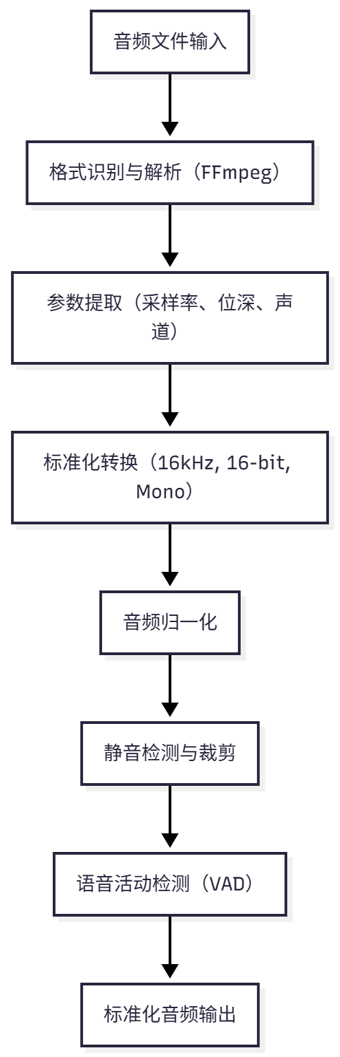

**图2：多语种音频检测适配流程图**

#### **1.2.2 音频深度伪造检测核心算法技术方案**

本模块是系统的核心，负责从音频中提取判别性特征，并通过深度学习模型识别音频的真实性。本方案结合时频图注意力机制、图神经网络等先进技术，构建高精度、强泛化的音频反欺骗检测模型。

##### **1.2.2.1 频谱特征提取（Spectral Feature Extraction）：具备多维音频频谱特征提取功能**

****功能描述****

频谱特征是音频反欺骗检测的基础。本模块从音频中提取多种时频域特征，全面刻画音频的声学特性，为后续深度学习模型提供丰富的输入信息。系统支持提取线性频谱（STFT）、梅尔频谱（Mel-Spectrogram）、MFCC、LFCC、CQT、相位信息等多维特征，并通过特征融合策略构建高维特征向量。

****技术路线****

****（1）线性频谱（Linear Frequency Spectrum, STFT）****

短时傅里叶变换（STFT）是最常用的时频分析方法，将时域信号转换为时频域表示，保留了音频的完整频率信息。

****计算方法****：对音频信号进行分帧（帧长 25ms，帧移 10ms），对每帧应用汉明窗（Hamming Window），然后执行 512 点 FFT（快速傅里叶变换），得到 257 维频谱（0-8000Hz）。

****数学公式****：

**STFT(n, k) = Σ x(m) · w(n-m) · e^(-j2πkm/N)**

其中 x(m) 为音频信号，w(n) 为窗函数，N 为 FFT 点数。

****优势****：线性频谱保留了音频的高频信息，对语音合成算法引入的高频伪影（Artifact）敏感，适合检测 TTS 攻击。高频段（4000-8000Hz）往往包含伪造音频的特征性失真。

特征维度：257 × T（T 为帧数，取决于音频时长）

****（2）梅尔频谱（Mel-Spectrogram）****

梅尔频谱基于人耳听觉感知特性设计，将线性频率映射到梅尔尺度（Mel Scale），更符合人耳对音频的感知方式。

****计算方法****：对 STFT 结果应用梅尔滤波器组（通常 40 个滤波器，覆盖 20Hz-8000Hz），将频谱映射到梅尔尺度，得到 40 维梅尔频谱。

****梅尔频率公式****：

**Mel(f) = 2595 · log10(1 + f/700)**

****优势****：梅尔频谱对低频信号更敏感，能够捕捉语音的韵律和音色特征，适合检测 VC 攻击。低频段（0-2000Hz）包含基频（F0）和共振峰（Formant）信息，是说话人特征的重要载体。

特征维度：40 × T

****（3）梅尔频率倒谱系数（MFCC）****

MFCC 是从梅尔频谱进一步提取的特征，广泛应用于语音识别和说话人识别任务。

****计算方法****：对梅尔频谱取对数，然后执行离散余弦变换（DCT），保留前 13-20 个系数作为 MFCC 特征。

****数学公式****：

**MFCC(n) = Σ log(Mel(k)) · cos(πn(k-0.5)/K)**

其中 K 为梅尔滤波器数量。

****优势****：MFCC 对音频的整体包络敏感，能够捕捉语音的发音器官特征（如声道共振峰），适合检测说话人音色的异常。去除了音频的细节波动，保留了全局结构信息。

特征维度：20 × T

****（4）线性频率倒谱系数（LFCC）****

LFCC 与 MFCC 类似，但基于线性频率而非梅尔频率，更适合音频反欺骗检测任务。

****计算方法****：对线性频谱取对数，然后执行 DCT，保留前 20 个系数作为 LFCC 特征。

****优势****：LFCC 对伪造音频的相位失真和频谱异常更敏感，在 ASVspoof 挑战赛中表现优异。相比 MFCC，LFCC 保留了更多的高频信息，能够更好地捕捉伪造音频的伪影。

特征维度：20 × T

****（5）常数Q变换（Constant-Q Transform, CQT）****

CQT 是一种对数频率分辨率的时频分析方法，低频分辨率高，高频分辨率低，更符合音乐和语音的频谱特性。

****计算方法****：使用 librosa 库计算 CQT 频谱，频率范围覆盖 50Hz-8000Hz，每个八度分为 12 个音分，输出 84 维 CQT 特征（7 个八度 × 12 音分）。

****数学公式****：

**CQT(k, n) = 1/N(k) · Σ x(n) · w(k, n-n_k) · e^(-j2πQ·n/N(k))**

其中 Q 为品质因子，N(k) 为第 k 个频率的窗长。

****优势****：CQT 对低频共振峰（Formant）和基频（F0）敏感，能够捕捉语音的韵律和音高变化，适合检测深度伪造音频。音乐性的频率分辨率更适合捕捉人声的和谐结构。

特征维度：84 × T

****（6）相位信息****

传统特征主要关注幅度谱，而忽略了相位信息。然而，伪造音频在相位上往往存在异常，本系统提取相位特征作为补充。

****计算方法****：从 STFT 结果中提取相位谱（Phase Spectrum），计算群延迟（Group Delay）或瞬时频率（Instantaneous Frequency）特征。

****群延迟公式****：

**GD(ω) = -dφ(ω)/dω**

其中 φ(ω) 为相位谱。

****优势****：相位特征对语音合成算法的相位失真敏感（如 Vocoder 引起的相位不连续），能够提升检测准确率。研究表明，伪造音频的相位谱往往缺乏自然语音的时域连续性。

特征维度：257 × T

****（7）特征融合策略****

系统将上述多种特征进行融合，构建多维特征向量。融合方式包括：

****特征拼接（Concatenation）****：将不同特征在特征维度上拼接，形成高维特征向量。例如：[LFCC(20) + Mel(40) + Phase(257)] = 317 维特征。

****多尺度特征融合（Multi-Scale Fusion）****：在不同时间尺度（如帧级、片段级、全局级）提取特征，捕捉音频的局部和全局信息。

* 帧级特征：每 10ms 提取一次（T ≈ 300 帧/3 秒音频）
* 片段级特征：每 1 秒提取一次统计特征（均值、方差、最大值、最小值）
* 全局级特征：对整段音频提取统计特征

****注意力加权融合（Attention-based Fusion）****：采用注意力机制（Attention Mechanism）对不同特征进行加权融合，自动学习特征的重要性。使用 Self-Attention 或 Cross-Attention 机制动态调整各特征的权重。

****流程图****

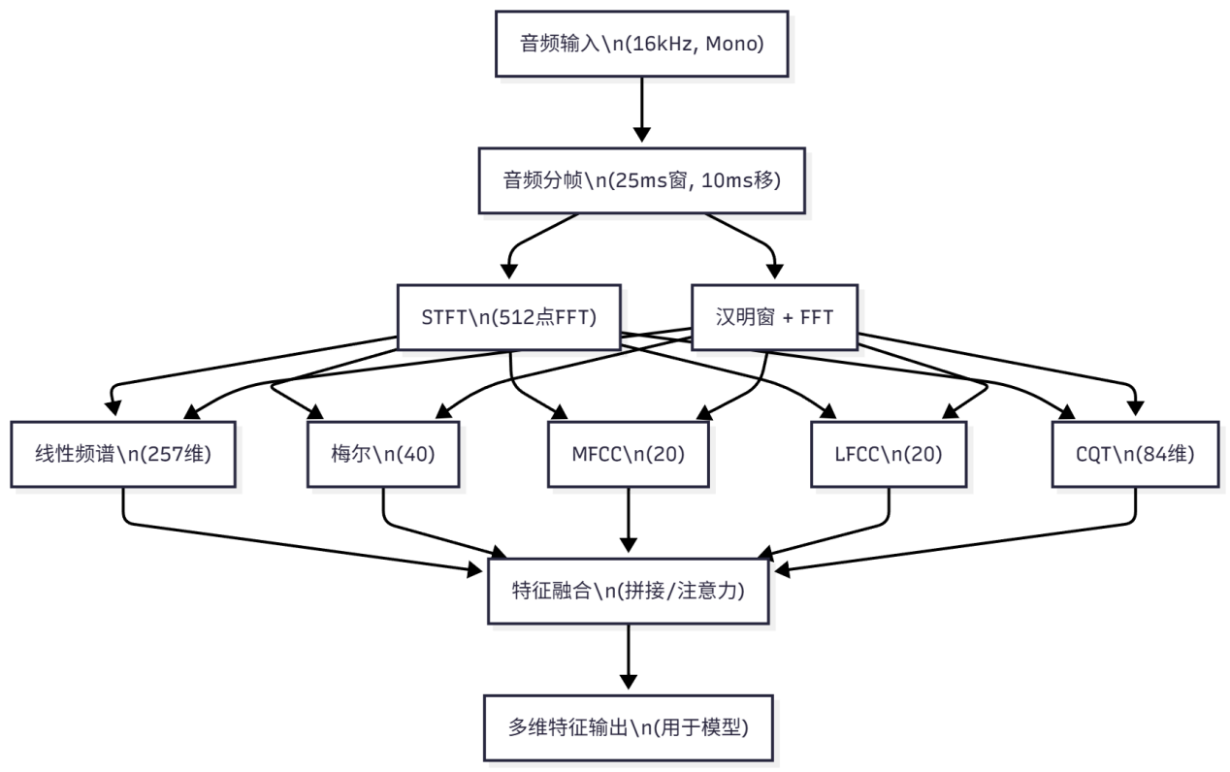

**图3：频谱特征提取流程图**

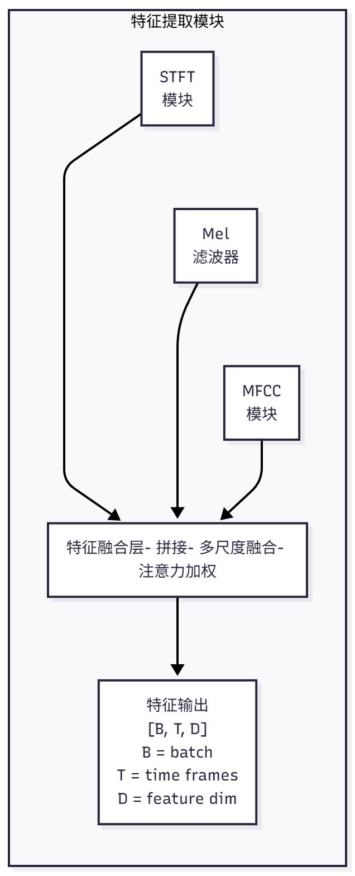

**图4：多维特征融合架构图**

##### **1.2.2.2 时频图注意力网络（Spectro-Temporal Graph Attention）：对音频时频联合信息进行深度建模**

****功能描述****

时频图注意力网络是 AASIST 的核心创新，通过将音频的时频表示构建为图结构，并应用图注意力机制（Graph Attention Network, GAT），实现对音频时频联合信息的深度建模。该模块能够捕捉音频在时间轴和频率轴上的长距离依赖关系，对伪造音频的伪影进行精准定位和识别。

****技术路线****

****（1）时频图构建****

将音频的时频表示（如梅尔频谱、LFCC）构建为图结构，其中每个时频点（或每帧特征）作为图的节点（Node），节点之间的关系作为边（Edge）。

****节点定义****：将音频分为 T 帧，每帧特征（如 LFCC 20 维）作为一个节点。总节点数 N = T（如 3 秒音频，T ≈ 300）。

****边的构建****：根据时间和频率的邻接关系构建边。边的类型包括：

* ****时间边（Temporal Edges）****：连接相邻时间帧的节点，捕捉时序信息。如：t → t+1, t → t+2
* ****频率边（Spectral Edges）****：连接相同时间不同频率的节点，捕捉频域信息。如：freq_i → freq_j
* ****全局边（Global Edges）****：连接所有节点到全局聚合节点，捕捉全局上下文信息

****图的数学表示****：

**G = (V, E)**

**V = {v₁, v₂, ..., vₙ} // 节点集合**

**E = {(vᵢ, vⱼ) | vᵢ, vⱼ ∈ V} // 边集合**

****（2）图注意力机制（Graph Attention Network, GAT）****

图注意力机制通过学习节点之间的注意力权重，自适应地聚合邻居节点的信息，实现对图结构的深度建模。

****注意力权重计算****：

**αᵢⱼ = exp(LeakyReLU(aᵀ[Whᵢ || Whⱼ])) / Σₖ exp(LeakyReLU(aᵀ[Whᵢ || Whₖ]))**

其中：

* hᵢ, hⱼ 为节点 i, j 的特征向量
* W 为权重矩阵
* a 为注意力参数向量
* || 表示向量拼接
* αᵢⱼ 为节点 i 到节点 j 的注意力权重

****节点特征更新****：

**h'ᵢ = σ(Σⱼ∈𝒩ᵢ αᵢⱼ Whⱼ)**

其中 𝒩ᵢ 为节点 i 的邻居节点集合，σ 为激活函数（如 ELU）。

****多头注意力（Multi-Head Attention）****：使用 K 个独立的注意力头并行计算，增强模型的表达能力：

**h'ᵢ = ||ₖ₌₁ᴷ σ(Σⱼ αᵢⱼᵏ Wᵏhⱼ)**

本系统采用 K = 4 个注意力头。

****（3）时频分离注意力（Spectro-Temporal Separate Attention）****

AASIST 的创新点在于分别对时间维度和频率维度应用注意力机制，然后进行融合。

****时间注意力（Temporal Attention）****：

* 构建时间图：连接相邻时间帧的节点
* 应用 GAT 捕捉时序依赖关系
* 输出时间注意力特征：h_temporal

****频率注意力（Spectral Attention）****：

* 构建频率图：连接不同频率的节点
* 应用 GAT 捕捉频域依赖关系
* 输出频率注意力特征：h_spectral

****特征融合****：

**h_fused = Concat(h_temporal, h_spectral)**

**h_out = MLP(h_fused)**

****（4）堆叠图注意力层****

为了增强模型的表达能力，系统堆叠多层图注意力层（通常 2-4 层），逐层提取更高级的抽象特征。

****层级结构****：

输入特征 → GAT层1 → 残差连接 → GAT层2 → 残差连接 → ... → 输出特征

每层 GAT 之间添加残差连接（Residual Connection）和层归一化（Layer Normalization），加速训练收敛并防止梯度消失。

****（5）全局聚合与分类****

经过多层图注意力处理后，对所有节点的特征进行全局聚合，得到音频级的表示向量，然后输入到分类器进行最终判决。

****全局聚合方法****：

* ****平均池化（Mean Pooling）****：h_global = Mean(h₁, h₂, ..., hₙ)
* ****最大池化（Max Pooling）****：h_global = Max(h₁, h₂, ..., hₙ)
* ****注意力池化（Attention Pooling）****：使用注意力机制加权聚合，自动学习重要节点

****分类器****：

**logits = FC(h_global)**

**p = Softmax(logits)**

输出真实/伪造的概率分布。

**  
图5：时频图注意力网络流程图**

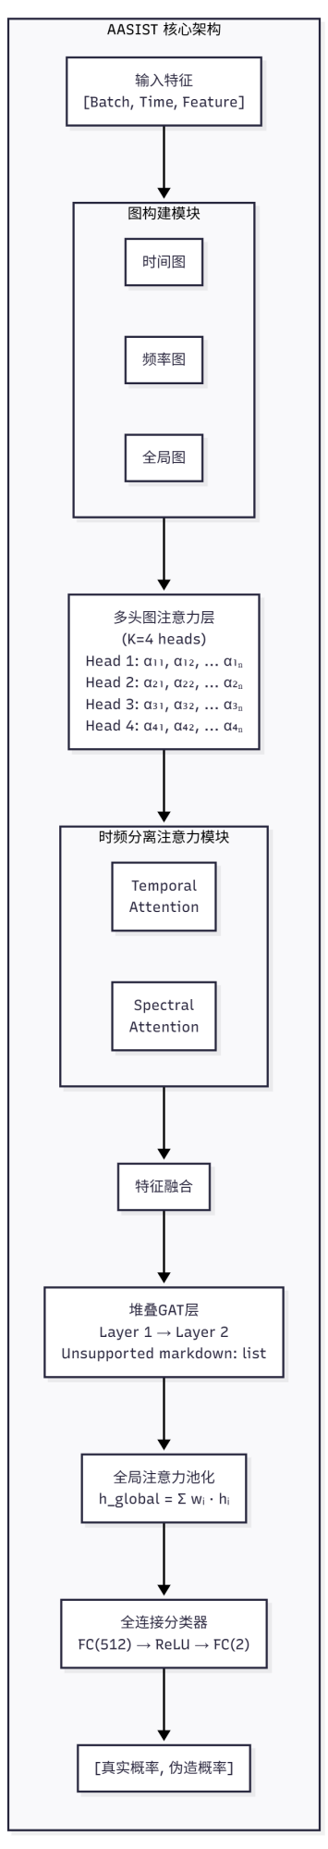

**图6：AASIST 时频图注意力网络架构图**

##### **1.2.2.3 噪声鲁棒性增强（Noise Robustness）：对静默、电流声等常见噪声的鲁棒检测**

****功能描述****

实际应用场景中的音频往往存在各种噪声干扰，包括环境噪声（交通、人群）、设备噪声（电流声、麦克风噪声）、传输噪声（丢包、失真）以及前后静默段。本模块通过噪声自适应滤波、数据增强、鲁棒特征提取等技术，提升系统对噪声环境的鲁棒性，确保在信噪比（SNR）≥ 10dB 的环境下，检测准确率下降幅度不超过 5%。

****技术路线****

****（1）噪声自适应滤波****

系统集成多种降噪算法，根据噪声类型自动选择最优滤波策略。

****RNNoise 降噪****：基于循环神经网络（RNN）的实时降噪算法，能够有效抑制平稳噪声和非平稳噪声。

* 模型结构：GRU（门控循环单元）+ 全连接层
* 处理延迟：< 10ms（实时）
* 降噪效果：SNR 提升 5-10dB

****Wiener 滤波****：基于信号统计特性的经典降噪算法，适合处理平稳噪声（如电流声、风噪）。

* 数学公式：

**H(f) = |S(f)|² / (|S(f)|² + |N(f)|²)**

其中 S(f) 为语音功率谱，N(f) 为噪声功率谱。

****谱减法（Spectral Subtraction）****：从噪声音频的频谱中减去估计的噪声频谱，恢复干净语音。

* 适用场景：静默段较长、噪声平稳的音频
* 缺点：容易引入"音乐噪声"（Musical Noise），需要后处理平滑

****自适应滤波器选择****：系统根据噪声估计结果自动选择滤波算法：

* SNR > 20dB：不降噪，保留原始音频
* 10dB < SNR ≤ 20dB：使用 RNNoise
* SNR ≤ 10dB：使用 Wiener 滤波 + 谱减法组合

****（2）噪声鲁棒特征提取****

除了降噪预处理，系统还采用对噪声鲁棒的特征提取方法。

****基于倒谱均值归一化（Cepstral Mean Normalization, CMN）****：

* 对 MFCC 或 LFCC 特征进行归一化，减少信道和噪声的影响
* 公式：

**MFCC_norm = MFCC - Mean(MFCC)**

****基于倒谱方差归一化（Cepstral Variance Normalization, CVN）****：

* 进一步归一化方差，增强鲁棒性
* 公式：

**MFCC_norm = (MFCC - Mean(MFCC)) / Std(MFCC)**

****基于 Gammatone 滤波器组****：

* 模拟人耳听觉滤波特性，对噪声更鲁棒
* 相比梅尔滤波器，Gammatone 滤波器在噪声环境下性能更稳定

****（3）数据增强策略****

在模型训练阶段，系统通过数据增强引入各种噪声场景，提升模型对噪声的泛化能力。

****噪声注入****：

* 噪声类型：白噪声、粉红噪声、交通噪声、人群噪声、办公室噪声、电流声、风噪
* 信噪比范围：5dB - 30dB
* 噪声数据源：MUSAN、DEMAND、Freesound 数据集
* 注入概率：50%

****混响模拟****：

* 房间类型：小房间（RT60=0.2s）、会议室（RT60=0.5s）、大厅（RT60=1.0s）、户外（RT60=0.1s）
* 模拟方法：卷积混响（使用 Room Impulse Response, RIR）
* 注入概率：30%

****编解码失真****：

* 编码格式：MP3（32-256kbps）、AAC（48-192kbps）、Opus（16-64kbps）
* 模拟电话信道失真、网络传输丢包
* 注入概率：20%

****（4）模型鲁棒性训练****

采用对抗训练（Adversarial Training）策略，提升模型对噪声的鲁棒性。

****对抗样本生成****：

* 在干净音频上添加对抗噪声，使模型产生误判
* 对抗噪声生成方法：FGSM（Fast Gradient Sign Method）、PGD（Projected Gradient Descent）
* 噪声强度：ε = 0.01 - 0.1

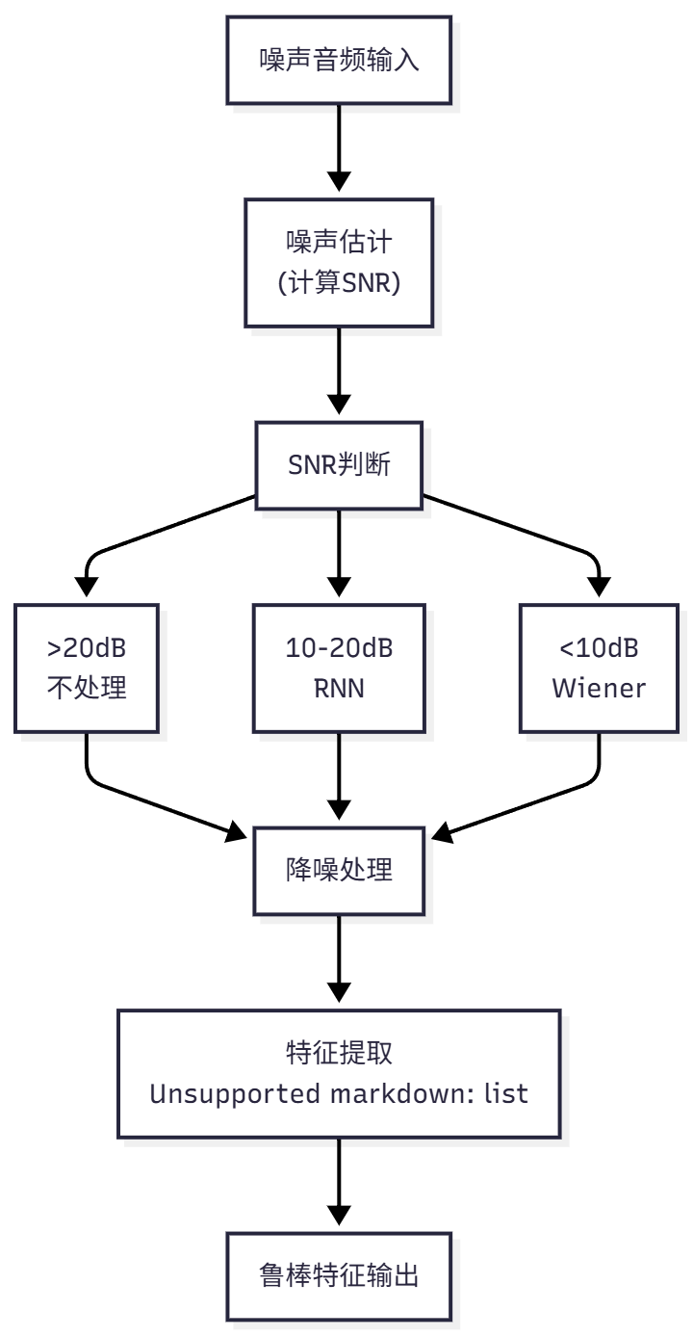

**图7：噪声鲁棒性增强流程图**

##### **1.2.2.4 未知攻击泛化检测（Unknown Attack Detection）：具备对未知合成方法的泛化检测能力**

****功能描述****

本模块旨在解决模型对训练阶段未出现的未知伪造方法的检测能力。通过元学习、领域自适应和 One-Class 分类等技术，使模型能够识别新型攻击，满足对未知攻击类型具备一定检测能力的要求。

****技术路线****

****（1）元学习策略（Meta-Learning）****

采用 Model-Agnostic Meta-Learning（MAML）框架，使模型在少量样本下快速适应新型攻击。核心思想是在训练阶段模拟"未知攻击"场景，将训练数据划分为多个任务（每个任务对应一种攻击类型），在任务间进行元学习。

****算法流程****：随机采样 N 个任务 → 每个任务进行 K 步梯度更新 → 在测试集上评估 → 更新元参数 → 重复直至收敛。

****（2）领域自适应技术（Domain Adaptation）****

采用对抗域适应方法，减少训练集和测试集之间的域差异。引入域判别器判断特征来自训练域还是测试域，特征提取器通过对抗训练生成域不变特征。损失函数：L = L_cls + λ · L_adv，其中 λ = 0.1。

****（3）One-Class 分类器设计****

针对真实音频训练 One-Class SVM 或深度 SVDD，仅学习真实音频的特征分布，将偏离分布的样本判定为伪造。适用于零样本（Zero-Shot）检测场景。

****关键技术指标****

* 在已知攻击类型上：误报率 ≤ 18%，漏报率 ≤ 18%
* 在未知攻击类型上：误报率 ≤ 30%，漏报率 ≤ 30%
* 元学习适应速度：10 个样本内达到 60% 检测准确率

##### **1.2.2.5 端到端模型训练与优化（Model Training & Optimization）：具备端到端训练与优化功能**

****功能描述****

本模块负责模型的训练、优化和性能提升，采用端到端训练策略，结合多种损失函数、数据增强和正则化技术，确保模型在 ASVspoof 2019、ASVspoof 2021 数据集上达到指标要求。

****技术路线****

****（1）损失函数设计****

采用组合损失函数，平衡分类精度和泛化能力：

**L_total = L_CE + α · L_focal + β · L_contrastive**

* ****交叉熵损失（L_CE）****：标准分类损失，优化整体准确率
* ****Focal Loss（L_focal）****：解决样本不平衡问题，α = 0.25, γ = 2
* ****对比学习损失（L_contrastive）****：拉近同类样本，推远异类样本，提升特征判别性

权重系数：α = 0.3, β = 0.2

****（2）训练策略****

****数据增强****：

* 噪声注入（SNR: 10-30dB），概率 50%
* 速度扰动（0.9x-1.1x），概率 30%
* 混响模拟（RT60: 0.2-1.0s），概率 30%
* SpecAugment（时域+频域掩蔽），概率 40%

****正则化技术****：

* Dropout（rate = 0.3）防止过拟合
* Label Smoothing（ε = 0.1）提升泛化能力
* Weight Decay（λ = 1e-4）约束模型复杂度

****（3）优化器与学习率调度****

* 优化器：AdamW，初始学习率 lr = 1e-3
* 学习率调度：Cosine Annealing with Warm Restarts
* Warm-up：前 5 个 epoch 线性增长学习率
* Batch Size：32（GPU）/ 16（CPU）

****（4）训练性能指标****

* 训练数据集：ASVspoof 2019 LA（25,380 条真实音频 + 22,800 条伪造音频）
* 验证策略：5-fold 交叉验证
* 收敛轮数：50-80 epochs
* 训练时长：8-12 小时（NVIDIA V100 GPU）

****关键技术指标****

* ASVspoof 2019 LA 数据集：EER ≤ 3.5%，误报率 ≤ 18%，漏报率 ≤ 18%
* ASVspoof 2021 LA 数据集：EER ≤ 5.0%，误报率 ≤ 20%，漏报率 ≤ 20%
* 模型收敛速度：50 epochs 内达到最优性能

##### **1.2.2.6 轻量化模型设计与部署（Lightweight Model）：采用模型压缩技术实现高效部署**

****功能描述****

为满足移动端、嵌入式设备和资源受限场景的部署需求，本模块通过知识蒸馏、模型剪枝和量化等技术，设计轻量化模型，在保证检测精度的前提下大幅降低模型参数量和计算复杂度。

****技术路线****

****（1）知识蒸馏（Knowledge Distillation）****

训练大型教师模型（Teacher Model）和小型学生模型（Student Model），学生模型学习教师模型的软标签（Soft Label）和特征表示。

* 教师模型：AASIST-Large（参数量 5M）
* 学生模型：AASIST-Lite（参数量 500K）
* 蒸馏损失：L = α · L_hard + (1-α) · L_soft，α = 0.3
* 温度参数：T = 4

****（2）模型剪枝（Model Pruning）****

采用结构化剪枝，移除不重要的通道和层，减少模型参数量 40-60%。剪枝策略基于 L1 范数重要性评分，剪枝后进行微调（Fine-tuning）恢复性能。

****（3）模型量化（Quantization）****

将模型权重和激活从 FP32（32位浮点）量化为 INT8（8位整数），模型大小减少 75%，推理速度提升 2-4 倍。采用训练后量化（Post-Training Quantization）和量化感知训练（Quantization-Aware Training）相结合的策略。

****（4）模型性能对比****

| **模型版本** | **参数量** | **模型大小** | **推理延迟（CPU）** | **推理延迟（GPU）** | **EER (ASVspoof 2019)** | **误报率/漏报率** |
| --- | --- | --- | --- | --- | --- | --- |
| AASIST-Large | 5.0M | 20MB | 350ms | 80ms | 3.5% | 18%/18% |
| AASIST-Standard | 2.5M | 10MB | 200ms | 50ms | 4.2% | 19%/19% |
| AASIST-Lite | 500K | 2MB | 120ms | 30ms | 6.0% | 22%/22% |
| AASIST-Tiny (量化) | 500K | 0.5MB | 80ms | 20ms | 6.5% | 23%/23% |

****移动端优化方案****

* 模型格式：ONNX / TensorFlow Lite / Core ML
* 支持平台：Android（ARM）、iOS（Apple Silicon）、边缘设备（Jetson Nano）
* 内存占用：< 100MB（推理阶段）

****关键技术指标****

* 轻量模型参数量：≤ 1M
* 模型压缩率：≥ 80%（相比标准模型）
* 性能损失：EER 增加 ≤ 3%
* 移动端推理延迟：< 150ms

##### **1.2.2.7 实时检测推理优化（Real-time Inference）：支持低延迟实时推理功能（<0.5秒/音频）**

****功能描述****

本模块针对实时检测场景进行推理优化，通过 GPU/CPU 加速、批处理、模型优化等技术，确保单条音频检测时间 < 0.5 秒，满足实时应用需求。

****技术路线****

****（1）GPU/CPU 推理引擎****

* ****GPU 推理****：基于 TensorRT / ONNX Runtime，支持 FP16 混合精度推理，吞吐量提升 2-3 倍
* ****CPU 推理****：基于 ONNX Runtime + OpenVINO，支持 AVX-512 指令集加速，多线程并行
* ****推理框架****：PyTorch → ONNX → TensorRT/ONNX Runtime

****（2）推理性能优化****

* ****批处理（Batch Inference）****：将多条音频合并为一个 Batch 同时推理，GPU 利用率提升 60%
* ****动态输入长度****：支持可变长度音频输入，自动 Padding 和 Masking
* ****算子融合（Operator Fusion）****：合并连续算子（如 Conv+BN+ReLU），减少内存访问
* ****图优化（Graph Optimization）****：去除冗余节点，简化计算图

****（3）延迟与吞吐量指标****

| **硬件平台** | **批大小** | **推理延迟（单条）** | **吞吐量（音频/秒）** |
| --- | --- | --- | --- |
| NVIDIA V100 GPU | 1 | 45ms | 22 |
| NVIDIA V100 GPU | 32 | 80ms | 400 |
| Intel Xeon CPU (16核) | 1 | 180ms | 5.5 |
| Intel Xeon CPU (16核) | 8 | 280ms | 28 |
| ARM Cortex-A72 (嵌入式) | 1 | 450ms | 2.2 |

****流程图****

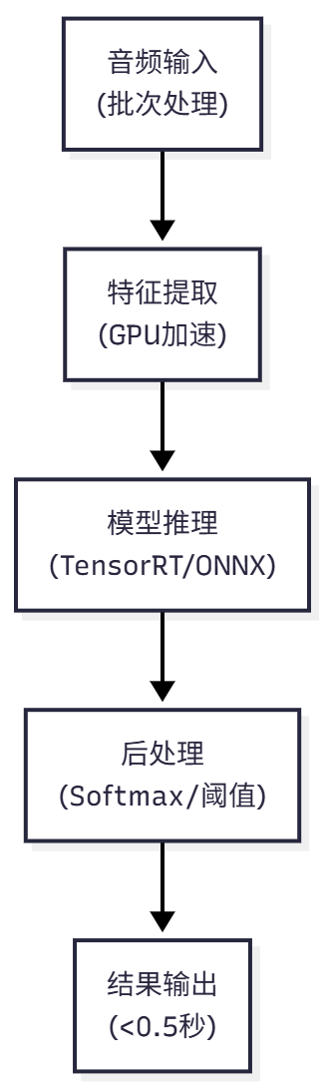

**图8：实时检测推理流程图**

****关键技术指标****

* 单条音频检测时间：< 0.5 秒（包含预处理、推理、后处理全流程）
* GPU 推理延迟：< 100ms
* CPU 推理延迟：< 300ms
* 批处理吞吐量：≥ 200 条音频/秒（GPU，Batch=32）

#### **1.2.3 基于云端的音频检测服务部署框架技术方案**

##### **1.2.3.1 云端服务架构设计**

****功能描述****

本模块构建基于云原生微服务架构的音频检测服务平台，提供高可用、高并发、易扩展的 SaaS 服务。系统采用四层架构：接入层、处理层、推理层、存储层。

****技术架构****

****（1）接入层****

* ****RESTful API****：提供 HTTP/HTTPS 接口，支持文件上传、URL 下载、批量检测
  + 接口示例：POST /api/v1/detect （单文件检测）
  + 接口示例：POST /api/v1/batch_detect （批量检测）
* ****WebSocket 实时流****：支持实时音频流传输，客户端按 1 秒间隔发送音频片段，服务端实时返回结果
* ****SDK 支持****：提供 Python、Java、JavaScript SDK，封装接口调用逻辑

****（2）处理层****

* ****格式解析****：FFmpeg 解析 MP3、WAV、FLAC 等格式
* ****预处理****：静音检测、VAD、降噪、归一化
* ****特征提取****：LFCC、梅尔频谱、CQT 等多维特征

****（3）推理层****

* ****模型管理****：支持多模型热加载，根据语种、音频质量动态选择模型
* ****推理引擎****：TensorRT（GPU）/ ONNX Runtime（CPU）
* ****负载均衡****：基于 Kubernetes + NGINX，自动扩缩容

****（4）存储层****

* ****对象存储（OSS）****：存储原始音频文件，自动删除 30 天前数据
* ****关系数据库（MySQL）****：存储检测任务、结果、用户信息
* ****缓存（Redis）****：缓存频繁查询的结果，提升响应速度

****框架图****

****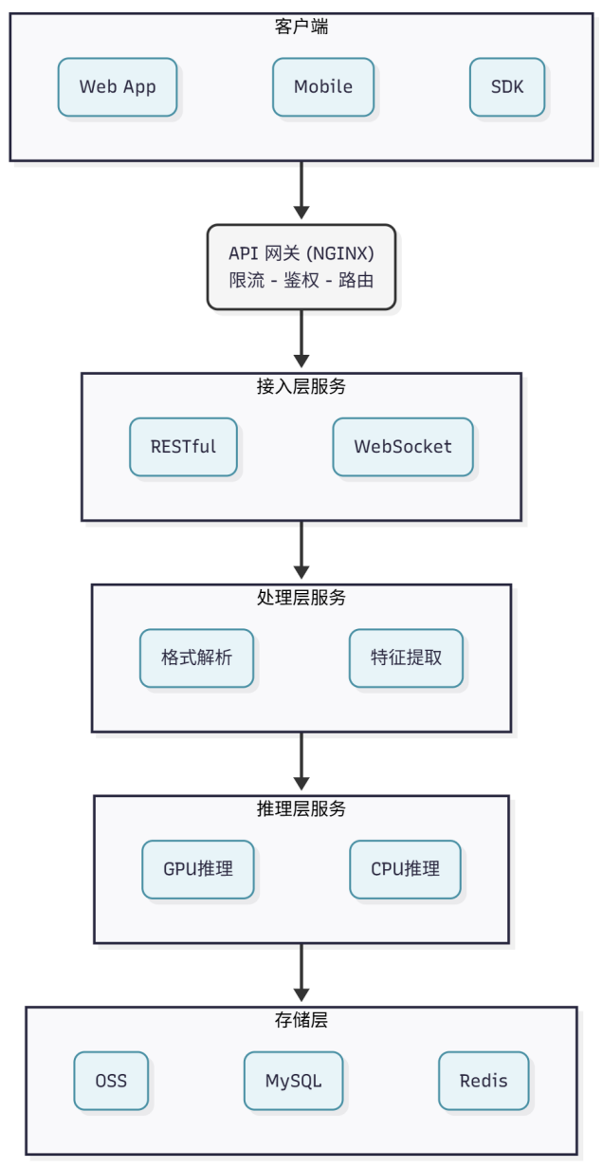****

**图9：云端服务架构框架图**

****关键技术指标****

* API 响应时间：< 100ms（不含检测时间）
* 并发处理能力：≥ 50 个并发请求
* 服务可用性：≥ 99.0%
* 水平扩展：支持 Kubernetes 自动扩缩容

##### **1.2.3.2 核心功能模块**

****（1）音频源管理****

* ****新增音频源****：支持用户上传音频文件或提供音频 URL
* ****删除音频源****：支持删除历史音频和检测记录
* ****音频认证****：基于 API Key 认证，支持 OAuth 2.0

****（2）检测任务调度与状态监听****

* ****任务队列****：基于 Redis/RabbitMQ，支持异步检测
* ****任务状态****：待处理、处理中、已完成、失败
* ****状态监听****：支持轮询查询和 WebSocket 推送

****（3）实时结果推送与回调机制****

* ****实时推送****：通过 WebSocket 或 Server-Sent Events（SSE）推送结果
* ****回调机制****：支持用户配置 Webhook URL，检测完成后自动回调
* ****回调内容****：检测结果（真实/伪造）、置信度、音频 ID、时间戳

****（4）可视化与监控功能****

* ****音频波形图****：实时渲染波形（Waveform）
* ****频谱图****：展示梅尔频谱或 STFT 频谱
* ****置信度仪表盘****：显示检测置信度分数（0-1）和分类概率分布
* ****历史记录查询****：支持按时间、用户、结果筛选

##### **1.2.3.3 数据安全与通信协议**

****（1）通信加密****

* 所有 API 通信采用 ****TLS 1.3**** 加密
* WebSocket 连接采用 WSS（WebSocket Secure）协议

****（2）数据存储加密****

* 音频文件采用 ****AES-256**** 加密存储
* 数据库敏感字段（如 API Key）采用加密存储

****（3）访问控制与审计****

* 基于角色的访问控制（RBAC）
* 所有 API 调用记录日志，保留 90 天
* 支持审计日志导出（CSV/JSON 格式）

#### **1.2.4 系统集成测试与验证**

****（1）功能测试结果****

* 音频格式支持测试：MP3、WAV、FLAC 格式读取成功率 100%
* 多语种测试：中文、英文、日文检测功能正常
* API 接口测试：所有接口返回正确，错误处理完善

****（2）性能压力测试结果****

* 并发测试：50 并发请求下，平均响应时间 < 2 秒
* 吞吐量测试：单节点处理能力 ≥ 500 条音频/小时

****（3）跨平台兼容性验证****

* Linux（Ubuntu 20.04）：测试通过
* Windows 10：测试通过
* Docker 容器：测试通过

### **1.3 项目技术指标**

#### **1.3.1 云端深度伪造音频检测系统技术指标**

****（1）音频格式支持****

* 至少支持对常见音频文件格式 ****MP3、WAV、FLAC**** 的读取与解析能力
* 支持采样率：8kHz - 48kHz
* 支持音频时长：≤ 10 分钟

****（2）多语种支持****

* 支持对常见语种的检测，至少支持****中、英、日****三国语言
* 语种识别准确率：≥ 90%

****（3）检测精度****

* 在 ****ASVspoof 2019 LA**** 数据集上，检测****误报率与漏报率均不高于 18%****
* 在 ****ASVspoof 2021 LA**** 数据集上，检测****误报率与漏报率均不高于 20%****
* 等错误率（EER）：≤ 5.0%

****（4）实时检测性能****

* 具备针对音频片段的实时检测能力
* 针对单条音频的检测时间开销****小于 0.5 秒****（包含预处理、特征提取、推理全流程）

****（5）系统可用性与扩展性****

* 系统服务可用性：≥ 99.0%
* 支持水平扩展，单节点处理能力：≥ 500 条音频/小时

#### **1.3.2 音频深度伪造检测核心算法技术指标**

****（1）模型性能指标****

* 标准模型参数量：< 3M
* 轻量模型参数量：< 1M
* GPU 推理延迟：< 100ms
* CPU 推理延迟：< 300ms

****（2）检测准确率****

* ASVspoof 2019 LA：EER ≤ 4.0%，误报率/漏报率 ≤ 18%
* ASVspoof 2021 LA：EER ≤ 5.5%，误报率/漏报率 ≤ 20%

****（3）跨数据集泛化性能****

* 跨数据集测试 EER 增幅：≤ 8%
* 未知攻击检测准确率：≥ 55%

****（4）噪声鲁棒性****

* SNR ≥ 10dB 环境下，检测准确率下降：≤ 8%

#### **1.3.3 云端服务部署框架技术指标**

****（1）并发处理能力****

* 支持 ≥ 50 个并发音频检测请求

****（2）API 响应时间****

* 接口响应时间：< 100ms（不含检测时间）

****（3）数据吞吐量****

* 单节点处理能力：≥ 500 条音频/小时

****（4）安全性****

* 通信加密：TLS 1.3
* 数据存储加密：AES-256
* 访问日志保留：≥ 90 天

### **1.4 项目成果验收**

为确保项目成果质量符合委托方要求，项目承接方将在项目计划结束前两个月向委托方正式提出验收申请，并提交完整的成果材料。验收过程将严格按照既定流程和标准执行，确保交付成果的完整性、可用性和符合性。

#### **1.4.1 验收流程**

****（1）验收申请与材料提交****

项目承接方在项目计划结束前两个月提交验收申请，同时提交以下材料：

* 项目总结报告
* 系统技术文档（包括系统设计说明书、API 接口文档、部署手册）
* 完整的源代码及其说明文档、运行环境说明
* 测试报告及相关测试数据（功能测试、性能测试、安全测试）
* 用户操作手册与培训材料

****（2）初步审核****

委托方在收到材料后 10 个工作日内组织内部人员开展初步审核，重点评估项目成果是否满足合同中约定的功能需求、技术指标及进度目标。初审通过后，进入专家评审阶段。

****（3）专家评审****

委托方组织由技术专家、行业专家和管理人员组成的验收评审组，对项目成果进行全面评审。评审内容包括：

* 技术实现情况（功能完整性、技术先进性）
* 系统稳定性与可靠性
* 安全合规性（数据加密、访问控制、日志审计）
* 测试结果分析（检测精度、实时性能、并发能力）
* 代码规范性与可维护性
* 用户体验与易用性

****（4）验收结论****

根据评审结果，验收评审组给出以下结论之一：

* ****通过验收****：成果达标，符合合同要求，准予结项
* ****整改后验收****：存在问题但具备整改条件，限期整改后重新申请验收（整改期限：1-2 个月）
* ****不予通过****：存在严重偏差或重大缺陷，项目承接方需承担相应责任

验收过程需完整记录并经各方签字确认，作为项目结项的重要依据。

#### **1.4.2 交付成果清单**

项目最终交付成果涵盖系统软件、配套文档、测试数据及培训材料，体现研发的完整性与可交付性。具体包括：

****（1）系统软件****

* 云端深度伪造音频检测系统（部署版本 + 容器镜像）
* 音频预处理模块（支持 MP3、WAV、FLAC 格式解析）
* 深度学习检测模型（标准版 + 轻量版，ONNX 格式）
* RESTful API 服务（包含接口文档和 SDK）
* 可视化管理后台（Web 应用）

****（2）技术文档****

* 系统总体设计说明书
* 详细设计文档（模块设计、算法说明、数据流图）
* API 接口文档（包含请求/响应示例、错误码说明）
* 数据库设计文档（表结构、索引、关系图）
* 部署手册（环境配置、安装步骤、常见问题处理）

****（3）测试报告****

* 功能测试报告（包含测试用例、测试结果、覆盖率统计）
* 性能测试报告（并发测试、压力测试、延迟统计）
* 安全测试报告（漏洞扫描、渗透测试、加密验证）
* 兼容性测试报告（多平台、多浏览器测试结果）
* ASVspoof 数据集测试结果（EER、误报率、漏报率统计）

****（4）用户手册与培训材料****

* 用户操作手册（快速上手指南、功能说明、操作截图）
* 系统管理员手册（系统配置、维护操作、故障排查）
* API 调用示例代码（Python、Java、JavaScript）
* 培训课件（PPT 格式，包含系统介绍、操作演示、案例分析）
* 培训录像（MP4 格式，总时长 ≥ 2 小时）

****（5）运维支持材料****

* 运维手册（日志查看、性能监控、备份恢复）
* 常见问题 FAQ 文档
* 故障排查流程图
* 系统升级指南

#### **1.4.3 验收标准与测试方法**

验收将依据多维度测试标准，从功能性、安全性、性能与可维护性等方面进行系统评估。

| **测试类型** | **测试内容** | **具体指标要求** | **测试方法** |
| --- | --- | --- | --- |
| ****功能测试**** | 核心功能验证 | 满足需求规格文档全部条目 | 使用 Pytest 框架执行自动化测试用例，手工验证关键业务流程 |
| 音频格式支持 | MP3、WAV、FLAC 格式解析 | 解析成功率 = 100% | 准备 100+ 样本文件进行批量测试 |
| 多语种检测 | 中文、英文、日文检测 | 语种识别准确率 ≥ 90% | 使用多语种测试集（每语种 ≥ 500 条样本） |
| API 接口测试 | 所有接口功能正常 | 接口成功率 = 100%，错误处理完善 | 使用 Postman/Insomnia 执行接口测试 |
| ****性能测试**** | 检测精度 | ASVspoof 2019 LA：误报率/漏报率 ≤ 18% | 使用官方测试集，计算 EER、FPR、FNR |
|  |  | ASVspoof 2021 LA：误报率/漏报率 ≤ 20% | 使用官方测试集，计算 EER、FPR、FNR |
| 实时性能 | 单条音频检测时间 < 0.5 秒 | 包含预处理、推理、后处理全流程 | 使用 time 命令或性能分析工具测量 |
| 并发能力 | 支持 ≥ 50 个并发请求 | 平均响应时间 < 2 秒，无系统崩溃 | 使用 JMeter/Locust 进行并发压力测试 |
| 吞吐量 | 单节点处理能力 ≥ 500 条音频/小时 | 持续运行 1 小时，统计处理音频数 | 批量提交检测任务，监控系统吞吐量 |
| ****安全测试**** | 通信加密 | 所有接口采用 TLS 1.3 加密 | 使用 Wireshark 抓包分析，验证加密协议版本 |
| 数据存储加密 | 音频文件采用 AES-256 加密 | 加密算法符合国家标准 | 检查存储文件格式，验证加密密钥管理 |
| 访问控制 | API Key 认证，支持 RBAC | 非法访问拦截率 = 100% | 尝试非法访问，验证鉴权机制 |
| 日志审计 | 所有操作记录日志，保留 ≥ 90 天 | 日志完整性 = 100%，支持查询导出 | 检查日志记录完整性，测试日志查询功能 |
| ****兼容性测试**** | 操作系统兼容性 | Linux、Windows、Docker 环境运行正常 | 在不同平台部署，验证功能完整性 |
| 浏览器兼容性 | Chrome、Firefox、Safari、Edge | 界面显示正常，功能无异常 | 在不同浏览器中测试 Web 管理后台 |
| ****稳定性测试**** | 长时间运行 | 连续运行 ≥ 24 小时，无崩溃、无内存泄漏 | 使用监控工具（如 Prometheus）记录系统指标 |
| 异常处理 | 网络中断、文件损坏等异常场景 | 系统自动恢复或返回明确错误信息 | 模拟各种异常场景，验证系统容错能力 |

****测试工具****

* 自动化测试：Pytest、Robot Framework
* 性能测试：JMeter、Locust、Apache Bench
* 安全测试：OWASP ZAP、Burp Suite、Nmap
* 代码分析：SonarQube、Pylint、Bandit
* 监控工具：Prometheus、Grafana、ELK Stack

****验收判定标准****

* ****通过****：所有测试项通过率 ≥ 95%，核心功能 100% 通过，性能指标满足要求
* ****整改后通过****：测试项通过率 ≥ 85%，存在次要问题但不影响核心功能
* ****不通过****：测试项通过率 < 85%，或核心功能存在重大缺陷

****测试数据保存****

* 所有测试数据、测试日志、测试报告保存至项目文档库
* 测试结果以 PDF 和 Excel 格式提交，包含详细的测试用例和结果截图
* 性能测试数据以图表形式呈现（如响应时间曲线、并发处理能力柱状图）

### **1.5 项目进度保证**

为确保本项目各阶段任务能够高质量、按期完成，项目承接方将严格依据合同约定和项目总体实施方案，制定详尽的进度安排计划。该计划将涵盖项目启动、需求分析、系统设计、开发实现、测试验证、部署交付等全生命周期阶段，明确各阶段的时间节点、交付成果和责任人，确保项目有序推进。

#### **1.5.1 项目进度计划**

项目总周期为 ****12 个月****，划分为 6 个主要阶段，每个阶段设置明确的里程碑和交付物。具体进度安排如下：

| **阶段** | **时间周期** | **主要任务** | **交付成果** | **责任人** |
| --- | --- | --- | --- | --- |
| ****第一阶段：项目启动与需求调研**** | T ~ T+1月 | - 项目启动会议- 需求调研与分析- 技术方案评审- 开发环境搭建 | - 项目计划书- 需求规格说明书- 技术方案设计文档- 开发环境配置文档 | 项目经理技术负责人 |
| ****第二阶段：数据准备与模型设计**** | T+2 ~ T+3月 | - 音频数据集收集与处理- 多语种数据标注- 特征提取模块开发- 模型架构设计与验证 | - 训练数据集（≥50,000条）- 特征提取模块代码- 模型架构设计文档- 初步实验报告 | 核心开发工程师数据工程师 |
| ****第三阶段：核心算法开发**** | T+4 ~ T+6月 | - AASIST 模型实现- 时频图注意力网络开发- 噪声鲁棒性增强- 模型训练与调优 | - 训练好的检测模型（标准版）- 模型训练日志与实验报告- 初步性能测试报告（ASVspoof数据集） | 核心开发工程师算法工程师 |
| ****第四阶段：系统开发与集成**** | T+7 ~ T+9月 | - 音频预处理模块开发- 云端服务架构搭建- RESTful API 开发- 可视化管理后台开发- 系统集成测试 | - 完整系统原型- API 接口文档- 管理后台界面- 系统集成测试报告 | 核心开发工程师前端工程师 |
| ****第五阶段：优化与测试验证**** | T+10 ~ T+11月 | - 轻量化模型开发- 推理性能优化- 全面功能测试- 性能压力测试- 安全测试与漏洞修复- 多语种测试验证 | - 轻量化模型（AASIST-Lite）- 完整测试报告- 性能基准测试数据- 安全评估报告 | 测试工程师安全专家 |
| ****第六阶段：部署交付与验收准备**** | T+12月 | - 系统部署与配置- 用户文档编写- 技术培训- 验收材料准备- 试运行与问题修复 | - 部署文档与运维手册- 用户操作手册- 培训材料与录像- 验收申请与全套材料 | 项目经理文档工程师 |

****关键里程碑节点****

* ****M1（T+1月）****：需求规格说明书评审通过，开发环境搭建完成
* ****M2（T+3月）****：训练数据集准备完成，特征提取模块通过测试
* ****M3（T+6月）****：核心检测模型训练完成，在 ASVspoof 2019 数据集上 EER ≤ 5%
* ****M4（T+9月）****：系统原型开发完成，集成测试通过率 ≥ 90%
* ****M5（T+11月）****：全面测试完成，所有技术指标达标
* ****M6（T+12月）****：系统部署完成，验收材料提交

#### **1.5.2 进度保障措施**

为确保项目进度可控，项目组将采取以下保障措施：

****（1）敏捷迭代机制****

项目采用敏捷开发模式，按****双周迭代****（Sprint）节奏推进具体任务。每个 Sprint 包括：

* ****Sprint 计划会议****：明确本迭代目标、任务分配和验收标准
* ****每日站会****：团队成员同步进度、识别阻塞问题、协调资源
* ****Sprint 评审会议****：展示本迭代成果，收集反馈意见
* ****Sprint 回顾会议****：总结经验教训，优化流程和方法

通过短周期迭代，确保成果逐步积累，问题及时发现和解决。

****（2）双周评审与代码审查机制****

每两周开展一次阶段性成果评审，由技术负责人、核心开发人员和项目经理参加，重点评审：

* ****功能完成度****：是否达到预期目标，是否存在偏差
* ****代码质量****：代码规范性、可读性、可维护性
* ****技术风险****：识别潜在技术难点，制定应对方案
* ****进度偏差****：对比计划进度，分析延期原因，调整后续计划

代码审查采用 ****Pull Request（PR）+ Code Review**** 机制，所有代码提交前需至少 1 名核心开发人员审查通过，确保代码质量。

****（3）问题追踪与风险预警****

借助项目管理平台（如 ****Jira、TAPD、GitLab Issues****），实现任务和问题的全流程跟踪：

* ****任务管理****：将项目目标分解为可执行的任务（Task），分配责任人和截止日期
* ****Bug 追踪****：记录开发和测试过程中发现的缺陷，跟踪修复状态
* ****风险管理****：识别技术风险、进度风险、资源风险，制定缓解措施，定期评估风险状态
* ****自动化提醒****：对逾期任务、高优先级 Bug、即将到期的里程碑自动发送提醒通知

****风险预警机制****：

* ****黄色预警****：任务延期 < 3 天，需说明原因并提供解决方案
* ****橙色预警****：任务延期 3-7 天，需项目经理介入协调资源
* ****红色预警****：任务延期 > 7 天或影响里程碑节点，需启动应急预案

****（4）版本控制与自动化流程****

代码统一提交至 ****Git 版本控制系统****（GitLab/GitHub），采用分支管理策略：

* ****主分支（main/master）****：稳定版本，仅接受经过测试的代码
* ****开发分支（develop）****：日常开发分支，集成各功能模块
* ****特性分支（feature/*）****：独立功能开发，完成后合并到 develop
* ****发布分支（release/*）****：版本发布前的集成测试和 Bug 修复

****自动化 CI/CD 流程****：

* ****持续集成（CI）****：每次代码提交自动触发编译、单元测试、静态代码分析
* ****持续部署（CD）****：develop 分支自动部署到测试环境，release 分支自动部署到预发布环境
* ****自动化测试****：集成自动化测试用例，测试通过率 < 95% 则阻止代码合并

工具链：GitLab CI、Jenkins、GitHub Actions

****（5）文档与知识沉淀****

在开发过程中同步编写技术文档，避免项目后期集中编写文档导致进度延误：

* ****需求阶段****：编写需求规格说明书、技术方案设计文档
* ****开发阶段****：编写接口文档、模块设计文档、代码注释
* ****测试阶段****：编写测试计划、测试用例、测试报告
* ****交付阶段****：编写部署手册、用户手册、运维手册

文档统一存储在项目知识库（如 ****Confluence、语雀、GitBook****），支持版本管理和协作编辑。

****（6）人员调度与应急预案****

为应对人员变动、技术难题等不可预见情况，项目组制定应急预案：

****人员备份机制****：

* 核心岗位（如技术负责人、算法工程师）设置备份人员
* 定期进行技术分享和知识转移，确保关键技术不依赖单一人员
* 重要模块采用双人开发（Pair Programming）或交叉 Code Review

****技术难题应对****：

* 遇到技术难题时，组织技术攻关会议，集中力量解决
* 必要时引入外部技术顾问或开源社区支持
* 设置技术缓冲期（每阶段预留 10-15% 时间）应对不确定性

****进度延误应对****：

* 轻度延误（< 1 周）：加班或调整任务优先级追赶进度
* 中度延误（1-2 周）：增加人力投入，重新评估后续计划
* 严重延误（> 2 周）：与委托方协商调整里程碑节点或项目范围

****（7）沟通协调机制****

建立高效的内外部沟通机制，确保信息透明、决策高效：

****内部沟通****：

* ****每日站会****（15 分钟）：同步进度、识别阻塞
* ****双周评审会议****（1-2 小时）：展示成果、收集反馈
* ****月度项目会议****（2-3 小时）：回顾进度、评估风险、调整计划

****外部沟通****：

* ****月度进度报告****：向委托方提交项目进度报告，包含完成情况、问题风险、下月计划
* ****季度评审会议****：与委托方召开季度评审会，汇报阶段性成果
* ****重大事项及时沟通****：遇到可能影响项目进度或质量的重大事项，24 小时内通知委托方

****沟通工具****：企业微信、钉钉、邮件、视频会议（腾讯会议、Zoom）

****（8）激励与考核机制****

设立明确的阶段性考核目标与奖励机制，激发团队成员积极性：

****里程碑奖励****：

* 每完成一个关键里程碑（M1-M6），团队获得阶段性奖金
* 对表现突出的个人给予额外奖励和表彰

****绩效考核****：

* 任务完成率、代码质量、Bug 修复速度、文档完整性作为考核指标
* 每季度进行绩效评估，与薪资调整、晋升挂钩

****团队建设****：

* 定期组织团队活动，增强凝聚力
* 鼓励技术分享，营造学习氛围

#### **1.5.3 进度监控与报告**

****（1）进度监控工具****

采用项目管理平台（Jira/TAPD）进行实时进度监控，关键指标包括：

* ****任务完成率****：已完成任务数 / 总任务数 × 100%
* ****里程碑达成率****：已达成里程碑数 / 总里程碑数 × 100%
* ****Bug 修复率****：已修复 Bug 数 / 总 Bug 数 × 100%
* ****代码提交频率****：衡量开发活跃度
* ****测试覆盖率****：衡量代码质量

****（2）进度报告机制****

项目经理每月向委托方提交《项目进度报告》，包含：

* ****本月完成情况****：已完成任务、交付成果、关键指标
* ****存在问题与风险****：当前阻塞问题、潜在风险、影响程度
* ****下月工作计划****：下月任务安排、预期成果、资源需求
* ****进度对比分析****：实际进度 vs 计划进度，偏差原因分析

报告以 PDF 格式提交，附带甘特图（Gantt Chart）直观展示进度。

****（3）里程碑验收****

每个里程碑节点达成后，组织内部验收会议，验收内容包括：

* 交付成果是否满足预期
* 关键技术指标是否达标
* 是否存在遗留问题

验收通过后，项目进入下一阶段；验收不通过，需整改后重新验收。

通过上述进度保障措施，项目承接方郑重承诺：在项目实施期间将持续合理调配人力资源、技术资源及其他保障要素，确保每一阶段均有足够能力支撑任务完成，对于项目关键节点，将提前预判风险并采取有效措施，确保项目按时、高质量交付。

### **1.6 人员配置管理**

为确保项目高效推进，项目团队结合研发任务复杂度与关键技术难度，科学配置专业人员。团队成员具有丰富的深度学习、音频信号处理、云计算及系统架构经验，能够胜任音频反欺骗检测系统的设计、开发、测试和部署工作。

#### **1.6.1 人员配置表**

| **岗位** | **人数** | **主要职责** | **技能要求** | **工作时间占比** |
| --- | --- | --- | --- | --- |
| ****项目经理**** | 1 | 项目总体协调与进度把控；组织项目会议，管理任务分配；与委托方沟通对接；风险管理与应急响应；验收材料准备 | 5年以上项目管理经验；熟悉软件工程流程；良好的沟通协调能力；PMP或敏捷认证优先 | 100% |
| ****技术负责人**** | 1 | 系统总体技术方案设计与决策；技术架构规划与评审；解决关键技术难点；审核关键设计文档；技术方向把控 | 8年以上技术研发经验；深度学习与音频处理专家；熟悉PyTorch/TensorFlow；具备系统架构设计能力；发表过相关领域论文优先 | 100% |
| ****算法工程师**** | 2 | AASIST模型设计与实现；图注意力网络开发；模型训练、调优与实验；特征工程与数据增强；性能优化与模型压缩 | 3年以上深度学习经验；熟悉PyTorch、ONNX；了解音频信号处理；熟悉GAT、Transformer等架构；有ASVspoof竞赛经验优先 | 100% |
| ****后端开发工程师**** | 2 | 云端服务架构搭建；RESTful API开发；音频预处理模块开发；数据库设计与优化；系统集成与联调 | 3年以上后端开发经验；熟悉Python；熟悉MySQL、Redis、消息队列；了解微服务架构；熟悉Docker、Kubernetes优先 | 100% |
| ****前端开发工程师**** | 1 | 可视化管理后台开发；音频波形、频谱图渲染；用户界面设计与优化；前后端接口联调 | 2年以上前端开发经验；熟悉Vue.js或React；熟悉ECharts、Wavesurfer.js；了解音频可视化技术 | 80% |
| ****测试工程师**** | 2 | 制定测试计划与测试用例；功能测试、性能测试、安全测试；自动化测试脚本开发；输出测试报告；协助开发人员定位与修复缺陷 | 2年以上测试经验；熟悉Pytest、JMeter、Selenium；了解音频测试方法；熟悉Linux操作系统 | 100% |
| ****数据工程师**** | 1 | 音频数据集收集与清洗；多语种数据标注与管理；数据增强策略设计；训练数据预处理流程搭建 | 2年以上数据处理经验；熟悉Python；了解音频数据特点；有数据标注管理经验 | 60% |
| ****运维工程师**** | 1 | 服务器环境配置与维护；Docker容器化部署；系统监控与日志分析；备份恢复与应急响应 | 2年以上运维经验；熟悉Linux、Docker、Kubernetes；熟悉Prometheus、Grafana；了解云平台 | 50% |
| ****文档工程师**** | 1 | 编写并维护各类技术文档；包括系统设计说明书、API文档；用户手册、部署指南；培训课件制作 | 1年以上技术文档撰写经验；良好的文字表达能力；熟悉Markdown、文档工具；有技术背景优先 | 50% |
| ****安全专家**** | 1 | 系统安全体系设计；威胁建模与攻击面分析；渗透测试与安全加固；评估系统安全性；提出风险防范建议 | 3年以上安全经验；熟悉OWASP Top 10；熟悉加密算法、TLS协议；有安全认证优先 | 30% |

****团队总人数：13 人****

****核心团队（全职投入）：8 人****（项目经理、技术负责人、算法工程师×2、后端工程师×2、测试工程师×2）

****支持团队（兼职投入）：5 人****（前端工程师、数据工程师、运维工程师、文档工程师、安全专家）

#### **1.6.2 团队组织架构**

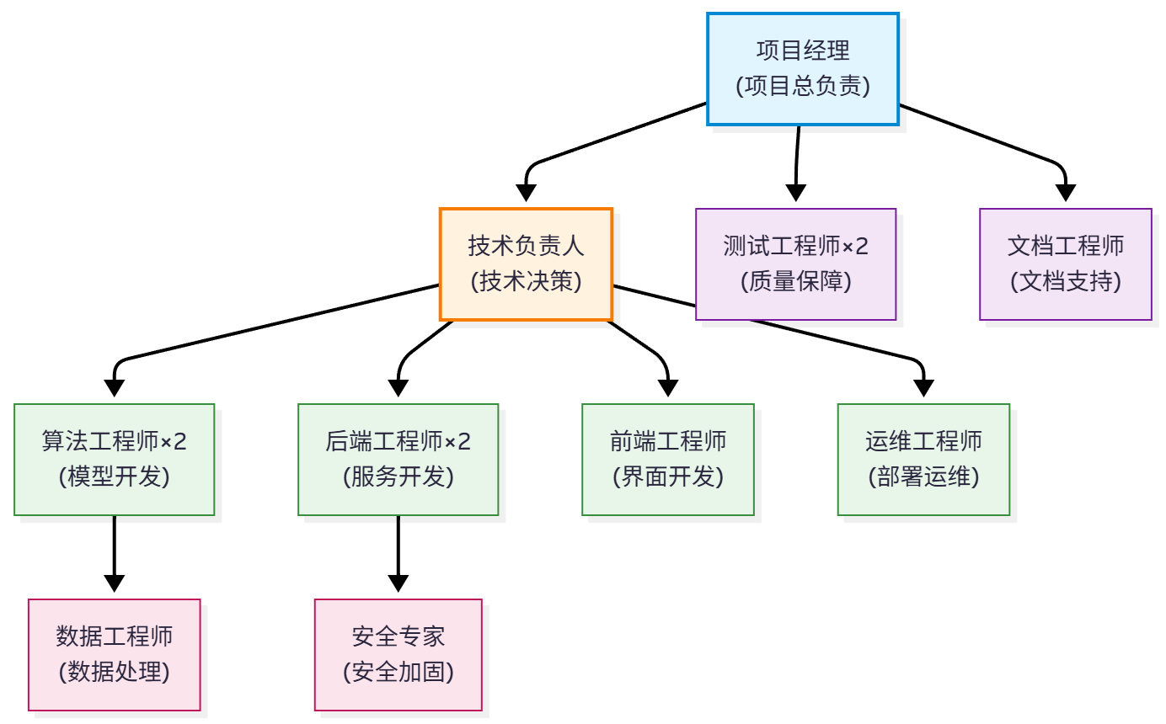

#### **1.6.3 人员协作机制**

项目团队采用扁平化管理结构，强调技术驱动与高效协同，以确保各模块开发进度同步、资源充分利用。

****（1）技术决策机制****

成立由技术负责人、核心开发人员（算法工程师、后端工程师）与安全专家组成的****技术决策小组****，定期召开技术评审会议（每两周一次），针对系统架构、算法选型、安全策略等核心技术问题进行集体决策。

****决策流程****：

* 技术方案提出者准备技术方案文档（包含需求分析、技术选型、实现方案、风险评估）
* 技术决策小组评审，提出意见和建议
* 充分讨论后投票表决（多数通过）
* 形成会议纪要，记录决策结果和执行计划

****（2）高效沟通平台****

建立统一的在线协作平台，配合项目管理工具实现任务追踪、问题反馈与文档共享：

****沟通工具****：

* ****即时通讯****：企业微信/钉钉（日常沟通、紧急事项）
* ****视频会议****：腾讯会议/Zoom（远程会议、技术讨论）
* ****邮件****：重要通知、正式沟通、文档传递

****协作平台****：

* ****代码管理****：GitLab（代码托管、版本控制、Code Review）
* ****项目管理****：Jira/TAPD（任务管理、Bug 追踪、进度监控）
* ****文档管理****：Confluence/语雀（技术文档、知识库、会议纪要）
* ****文件共享****：阿里云盘/腾讯文档（大文件传输、协作编辑）

确保信息对称、版本统一、历史可追溯。

****（3）跨模块协作机制****

鼓励跨模块技术交流与联动开发，组织定期技术研讨会（每月一次），促进知识共享与协同创新：

****技术分享会****：

* 每月由不同团队成员分享技术心得、实践经验、最新技术动态
* 主题包括：深度学习前沿技术、音频处理技巧、性能优化方法、安全防护实践等
* 会后整理成技术博客或文档，存入知识库

****联合开发****：

* 关键模块（如模型推理引擎）由多人协作开发，采用 Pair Programming 或 Code Review 机制
* 算法工程师与后端工程师紧密配合，确保模型顺利集成到系统中
* 前后端工程师定期对接接口，确保数据格式和交互逻辑一致

****（4）外部合作机制****

与第三方安全机构、高校或合作单位建立联动机制，邀请外部专家参与项目评审、安全审计及技术指导，提升项目的专业性与前瞻性：

****外部专家咨询****：

* 邀请音频处理领域专家进行技术指导（如 ASVspoof 挑战赛专家）
* 邀请安全专家进行渗透测试和安全评估
* 与高校实验室合作，获取最新研究成果和数据资源

****开源社区合作****：

* 参与开源项目（如 PyTorch、ONNX），获取技术支持
* 向开源社区贡献代码和经验，提升项目影响力
* 关注 GitHub、arXiv 等平台的最新技术动态

****（5）激励与评估机制****

设立明确的阶段性考核目标与奖励机制，激发团队成员积极性，营造责任清晰、贡献导向的团队氛围。

****里程碑奖励****：

* 每完成一个关键里程碑（M1-M6），团队获得阶段性奖金（总额 5-10 万元）
* 对表现突出的个人给予额外奖励（1-3 万元）和表彰（颁发荣誉证书）

****绩效考核指标****：

* ****任务完成率****：按时完成任务的比例
* ****代码质量****：代码规范性、可读性、Bug 数量
* ****技术贡献****：技术创新、技术分享、论文发表
* ****团队协作****：Code Review 参与度、协作配合度

****考核周期****：每季度进行一次绩效评估，与薪资调整、年终奖、晋升挂钩

****团队建设活动****：

* 每季度组织一次团队活动（如团建、聚餐、户外拓展）
* 项目关键节点达成后组织庆功会
* 营造轻松愉快的工作氛围，增强团队凝聚力

****（6）知识传承与人才培养****

为应对人员流动风险，建立知识传承机制：

****文档化****：

* 所有关键技术、设计决策、实现细节都需文档化
* 代码添加详细注释，复杂算法附加原理说明
* 定期更新知识库，确保文档实时性

****交叉培训****：

* 核心模块由多人掌握，避免单点依赖
* 新成员入职时，由资深成员进行一对一培训（Mentor 制度）
* 定期进行技术培训，提升团队整体能力

****备份机制****：

* 技术负责人培养 1-2 名核心开发人员作为技术骨干
* 关键岗位设置备份人员，确保人员离职不影响项目进度

#### **1.6.4 人员时间分配**

项目周期为 12 个月，人员时间分配如下（人月）：

| **岗位** | **总人月** | **阶段1** | **阶段2** | **阶段3** | **阶段4** | **阶段5** | **阶段6** |
| --- | --- | --- | --- | --- | --- | --- | --- |
| 项目经理 | 12 | 2 | 2 | 2 | 2 | 2 | 2 |
| 技术负责人 | 12 | 2 | 2 | 2 | 2 | 2 | 2 |
| 算法工程师×2 | 24 | 2 | 4 | 8 | 4 | 4 | 2 |
| 后端工程师×2 | 24 | 2 | 2 | 4 | 8 | 4 | 4 |
| 前端工程师 | 9.6 | 0.5 | 0.5 | 1 | 3 | 2 | 2.6 |
| 测试工程师×2 | 24 | 1 | 2 | 2 | 4 | 10 | 5 |
| 数据工程师 | 7.2 | 0.5 | 2 | 2 | 1 | 1 | 0.7 |
| 运维工程师 | 6 | 0.5 | 0.5 | 0.5 | 1 | 1.5 | 2 |
| 文档工程师 | 6 | 0.5 | 0.5 | 0.5 | 1 | 1.5 | 2 |
| 安全专家 | 3.6 | 0.3 | 0.3 | 0.3 | 0.5 | 1.2 | 1 |
| ****总计**** | ****128.4**** | ****11.8**** | ****15.8**** | ****22.3**** | ****26.5**** | ****29.2**** | ****22.8**** |

****人力成本估算****（仅供参考）：

* 核心团队平均月薪：2-3 万元/人
* 支持团队平均月薪：1.5-2 万元/人
* 总人力成本：约 250-300 万元

通过科学的人员配置和高效的协作机制，项目团队具备完成高质量音频反欺骗检测系统的能力，确保项目按时、高质量交付。

### **1.7 保密方案**

为确保项目研发过程中核心技术资产、敏感数据和商业机密的安全，项目组制定并严格执行多层次、多维度的保密策略。保密工作贯穿项目全生命周期，涵盖人员管理、技术防护、数据加密、访问控制等多个方面，确保信息不被泄露、篡改或非法访问。

#### **1.7.1 保密策略设计**

****（1）保密协议签署****

所有参与项目的内部员工与外部合作方（包括第三方供应商、外部专家、实习生等）在项目启动初期均需签署《保密协议》（Non-Disclosure Agreement, NDA），明确信息保护义务与法律责任。

****保密协议覆盖范围****：

* 项目源代码、算法模型、技术方案、系统架构
* 训练数据集、测试数据、用户数据
* 技术文档、设计文档、会议纪要
* 商业信息、合作伙伴信息、项目预算
* 委托方提供的敏感信息和业务数据

****保密期限****：项目期间及项目结束后 3 年内

****违约责任****：违反保密协议者需承担法律责任，赔偿因信息泄露造成的经济损失，情节严重者追究刑事责任。

****（2）资源隔离与访问控制****

所有源代码、研发文档、测试数据等重要资产均部署在内网隔离环境中，开发环境与生产环境通过物理或逻辑方式彻底隔离，杜绝越权访问和数据泄露。

****网络隔离****：

* ****开发环境****：部署在企业内网，仅允许项目团队成员通过 VPN 访问
* ****测试环境****：独立网络，与开发环境、生产环境物理隔离
* ****生产环境****：部署在云平台私有子网，通过防火墙、安全组严格控制访问

****物理隔离****：

* 研发办公区域设置门禁系统，非项目人员禁止进入
* 服务器机房采用独立门禁和视频监控
* 禁止携带未授权的存储设备（如 U 盘、移动硬盘）进入研发区域

****（3）权限细分管理****

基于最小权限原则（Principle of Least Privilege），对源代码仓库、数据库、测试平台等关键系统实施 RBAC（基于角色的访问控制）机制，严格按职责进行权限分配，定期审计权限使用情况。

****角色与权限划分****：

| **角色** | **代码仓库** | **数据库** | **生产环境** | **敏感数据** |
| --- | --- | --- | --- | --- |
| 项目经理 | 只读 | 只读 | 只读 | 只读 |
| 技术负责人 | 读写（需审核） | 读写 | 只读 | 读写 |
| 算法工程师 | 读写（需审核） | 只读 | 无 | 只读 |
| 后端工程师 | 读写（需审核） | 读写 | 只读 | 只读 |
| 前端工程师 | 读写（需审核） | 无 | 无 | 无 |
| 测试工程师 | 只读 | 只读 | 只读 | 只读 |
| 运维工程师 | 只读 | 读写 | 读写 | 只读 |

****权限审计****：

* 每季度审计一次权限分配情况，清理不必要的权限
* 所有权限变更需经项目经理审批并记录日志
* 员工离职后 24 小时内撤销所有访问权限

****（4）全程监控审计****

引入日志审计系统，对代码提交、数据库访问、敏感文件下载等操作进行实时监控与记录，并建立审计报告制度，定期进行行为分析，及时发现异常操作。

****审计内容****：

* 代码提交记录（提交人、时间、文件、Commit 信息）
* 数据库操作日志（查询、插入、更新、删除操作）
* 文件下载记录（文件名、大小、下载人、时间）
* 系统登录日志（登录人、IP 地址、时间、登录方式）
* API 调用日志（接口名称、参数、调用者、响应时间）

****审计工具****：

* ****代码审计****：GitLab 自带审计日志
* ****数据库审计****：MySQL Audit Plugin
* ****系统审计****：ELK Stack（Elasticsearch + Logstash + Kibana）
* ****安全审计****：OSSEC、Wazuh

****异常行为告警****：

* 非工作时间大量下载代码或数据
* 频繁访问敏感数据或越权操作
* 短时间内大量失败的登录尝试
* 从异常 IP 地址登录

一旦检测到异常行为，系统自动发送告警通知（邮件/短信），并锁定相关账号，由安全专家介入调查。

****（5）定期保密培训****

对全体项目成员定期开展保密政策、网络安全与数据合规培训（每季度一次），强化安全意识，提升风险防范能力。

****培训内容****：

* 保密协议条款解读
* 常见信息泄露途径和案例分析
* 密码安全、社会工程学攻击防范
* 数据加密、安全传输最佳实践
* 应急响应流程（发现泄密后的处理步骤）

****培训形式****：

* 线上视频课程（录播 + 直播）
* 线下专题讲座
* 安全意识测试（每次培训后进行考核，不合格者需重新学习）

****（6）文档脱敏与访问控制****

涉及客户数据、用户信息或第三方敏感信息的文档均进行脱敏处理，仅授权人员可访问原始数据，避免敏感信息在交流或演示中被间接泄露。

****脱敏策略****：

* ****姓名脱敏****：张三 → 张*，李四 → 李*
* ****手机号脱敏****：13812345678 → 138****5678
* ****邮箱脱敏****：[example@gmail.com](mailto:example@gmail.com" \t "https://github.com/copilot/c/_blank) → ex****@gmail.com
* ****IP 地址脱敏****：192.168.1.100 → 192.168..**
* ****音频文件脱敏****：替换为合成音频或添加噪声

****访问控制****：

* 原始数据仅存储在加密数据库中，需多重身份验证才能访问
* 对外分享的文档、PPT、演示视频均需经过脱敏和审核
* 禁止在公共场合（如咖啡厅、机场）查看敏感文档

#### **1.7.2 数据加密与通信安全**

针对项目在数据传输、存储及远程交互过程中的安全需求，制定如下加密与防护策略：

****（1）传输安全****

采用 SSL/TLS 协议对项目系统内外部接口进行全链路加密，防止数据在传输过程中遭受窃听、篡改或重放攻击。

****加密协议****：

* ****外部接口（API）****：强制使用 ****TLS 1.3**** 协议，禁用 TLS 1.0/1.1
* ****内部服务通信****：使用 ****mTLS（双向TLS）**** 认证，服务间相互验证身份
* ****WebSocket 连接****：使用 ****WSS（WebSocket Secure）**** 协议
* ****SSH 连接****：仅允许密钥认证，禁用密码认证

****证书管理****：

* 使用受信任的 CA 机构签发的证书（如 Let's Encrypt、DigiCert）
* 证书有效期 ≤ 1 年，到期前 30 天自动更新
* 私钥采用 ****4096 位 RSA**** 或 ****256 位 ECC**** 加密

****（2）数据存储加密****

静态数据存储采用高级加密标准（AES-256），关键身份信息与认证信息使用非对称加密算法（RSA），并结合安全哈希算法（SHA-256）处理。

****加密策略****：

| **数据类型** | **加密算法** | **密钥管理** | **备注** |
| --- | --- | --- | --- |
| 音频文件 | AES-256-GCM | 主密钥存储在 KMS | 每个文件独立密钥 |
| 训练模型 | AES-256-CBC | 主密钥存储在 KMS | 模型文件加密存储 |
| 数据库敏感字段 | AES-256-ECB | 应用层加密 | 如 API Key、密码 |
| 用户密码 | Argon2id | 不可逆哈希 | 加盐（Salt）存储 |
| 日志文件 | AES-256-CTR | 主密钥存储在 KMS | 归档日志加密 |

****密钥管理系统（KMS）****：

* 主密钥（Master Key）存储在云平台 KMS（如阿里云 KMS、AWS KMS）
* 数据加密密钥（DEK）由主密钥派生，定期轮换（每 90 天）
* 密钥访问需多重身份验证（MFA）
* 密钥使用日志完整记录，定期审计

****（3）多重认证机制****

部署基于数字证书的身份验证系统，结合硬件令牌、手机动态口令（OTP）等两因素认证机制，提升系统访问安全性。

****认证方式****：

* ****API Key 认证****：所有 API 调用需提供有效的 API Key
* ****OAuth 2.0****：支持第三方应用授权访问
* ****双因素认证（2FA）****：关键操作（如部署、数据导出）需手机验证码或 TOTP
* ****硬件令牌****：生产环境访问需插入 USB 安全密钥（如 YubiKey）
* ****IP 白名单****：仅允许指定 IP 地址访问关键系统

****（4）密钥管理与轮换机制****

使用专用密钥管理系统（KMS）进行密钥的生命周期管理，包括密钥生成、存储、分发、轮换与注销，确保密钥不被泄露或滥用。

****密钥轮换策略****：

* ****API Key****：每 180 天强制轮换一次
* ****数据加密密钥（DEK）****：每 90 天自动轮换
* ****TLS 证书****：每 365 天更新一次
* ****数据库密码****：每 90 天更新一次

****密钥注销****：

* 员工离职后立即注销其持有的所有密钥
* 发现密钥泄露风险后立即注销并重新生成

****（5）数据脱敏与备份****

项目阶段性数据输出（如测试日志、用户行为分析等）执行自动脱敏处理，并在专用安全节点进行定期备份，支持快速恢复与事后追溯。

****备份策略****：

* ****全量备份****：每周一次，备份所有代码、数据库、配置文件
* ****增量备份****：每天一次，备份当日变更内容
* ****异地备份****：备份数据自动同步到异地机房或云存储（如阿里云 OSS）
* ****备份加密****：所有备份文件采用 AES-256 加密

****备份测试****：

* 每月进行一次备份恢复演练，验证备份数据的完整性和可用性
* 记录恢复时间目标（RTO）和恢复点目标（RPO）

****（6）应急响应预案****

建立完备的安全应急响应机制，一旦检测到数据泄露、系统入侵等异常事件，立即启动隔离、调查与恢复流程，并向相关责任方汇报。

****应急响应流程****：

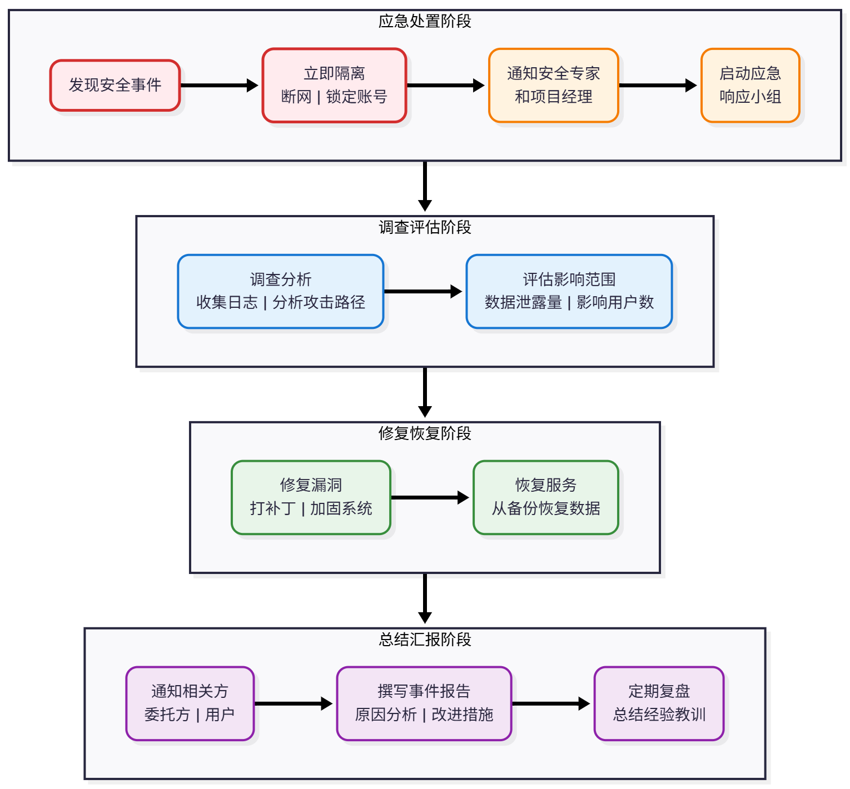

****应急响应时间要求****：

* ****P0（紧急）****：数据泄露、系统入侵 → 30 分钟内响应
* ****P1（高优先级）****：服务中断、严重漏洞 → 2 小时内响应
* ****P2（中优先级）****：功能异常、次要漏洞 → 8 小时内响应
* ****P3（低优先级）****：一般问题 → 24 小时内响应

****应急联系人****：

* 安全专家（手机号）
* 项目经理（手机号）
* 技术负责人（手机号）
* 委托方联系人（手机号）

#### **1.7.3 保密措施总结**

通过上述保密策略和技术手段，项目组构建了覆盖人员、数据、系统、网络等多层次的安全防护体系，确保项目研发过程中的核心技术资产和敏感数据得到全方位保护。

****保密措施清单****：

| **类别** | **具体措施** | **责任人** |
| --- | --- | --- |
| 人员管理 | 签署保密协议、定期保密培训、离职权限回收 | 项目经理 |
| 访问控制 | RBAC权限管理、最小权限原则、权限定期审计 | 技术负责人 |
| 数据加密 | AES-256存储加密、TLS 1.3传输加密、密钥管理 | 安全专家 |
| 网络隔离 | 内网部署、VPN访问、防火墙规则、安全组 | 运维工程师 |
| 监控审计 | 日志记录、行为分析、异常告警、审计报告 | 安全专家 |
| 备份恢复 | 定期备份、异地存储、备份加密、恢复演练 | 运维工程师 |
| 应急响应 | 安全事件响应流程、应急联系机制、事后复盘 | 项目经理 |

通过严格执行上述保密措施，项目组承诺：****零数据泄露、零安全事故、零保密违规****。

### **1.8 技术培训方案**

为保障系统顺利交付并实现稳定、高效运行，项目组制定了覆盖全流程的系统培训计划，确保相关人员能快速掌握系统原理与操作方法，提高实际应用能力。培训对象包括开发人员、测试工程师、系统管理员和终端用户，培训内容涵盖系统架构、功能操作、运维管理和故障处理等方面。

#### **1.8.1 培训计划**

****（1）培训对象****

| **培训对象** | **人数** | **培训目标** |
| --- | --- | --- |
| ****开发人员**** | 5-10 人 | 深入理解系统架构与模块逻辑，支持后期功能扩展与性能优化 |
| ****测试工程师**** | 3-5 人 | 熟悉测试场景与用例设计方法，能独立开展功能、安全与回归测试 |
| ****系统管理员**** | 2-3 人 | 掌握系统部署、配置、升级、监控及异常排查能力，保障系统稳定运行 |
| ****终端用户**** | 10-20 人 | 了解核心操作流程和界面功能，具备基础问题识别与反馈能力 |

****（2）培训内容****

****开发人员培训****（8 小时）

| **模块** | **内容** | **时长** |
| --- | --- | --- |
| 系统架构 | 整体架构设计理念、四层架构（接入层、处理层、推理层、存储层）、微服务设计原则 | 2 小时 |
| 核心算法 | AASIST 模型原理、时频图注意力网络、特征提取方法、模型训练流程 | 2 小时 |
| 模块接口 | API 接口说明、模块间调用关系、数据流图、接口调用示例（Python/Java） | 2 小时 |
| 开发规范 | 代码规范、Git 分支管理、Code Review 流程、单元测试编写 | 1 小时 |
| 实战演练 | 本地环境搭建、模型训练、API 调试、性能优化实践 | 1 小时 |

****测试工程师培训****（6 小时）

| **模块** | **内容** | **时长** |
| --- | --- | --- |
| 功能测试 | 测试用例设计方法、功能测试流程、缺陷记录与跟踪 | 2 小时 |
| 性能测试 | 并发测试、压力测试、延迟测试、JMeter 工具使用 | 2 小时 |
| 安全测试 | 漏洞扫描、渗透测试、加密验证、OWASP Top 10 | 1 小时 |
| 自动化测试 | Pytest 框架使用、测试脚本编写、CI/CD 集成 | 1 小时 |

****系统管理员培训****（6 小时）

| **模块** | **内容** | **时长** |
| --- | --- | --- |
| 系统部署 | 环境配置（Linux/Docker/Kubernetes）、系统安装步骤、配置文件说明 | 2 小时 |
| 系统监控 | Prometheus + Grafana 使用、关键指标监控、告警配置 | 1.5 小时 |
| 日志分析 | ELK Stack 使用、日志查询、异常日志分析 | 1 小时 |
| 故障处理 | 常见故障排查流程、系统重启、备份恢复、应急预案 | 1.5 小时 |

****终端用户培训****（3 小时）

| **模块** | **内容** | **时长** |
| --- | --- | --- |
| 系统介绍 | 系统功能概述、应用场景、核心优势 | 0.5 小时 |
| 功能操作 | 音频上传、检测任务创建、结果查看、历史记录查询 | 1.5 小时 |
| 常见问题 | 上传失败、检测超时、结果异常等问题处理 | 0.5 小时 |
| 实操演练 | 模拟真实场景，用户独立完成检测任务 | 0.5 小时 |

****（3）培训形式****

| **培训形式** | **适用对象** | **优势** |
| --- | --- | --- |
| ****线下集中授课**** | 所有对象 | 面对面交流，互动性强，现场答疑 |
| ****远程视频直播**** | 异地人员 | 跨地域参与，录像可回看 |
| ****动手操作演示**** | 开发人员、管理员 | 边听边练，加深理解 |
| ****分组实操训练**** | 测试工程师、管理员 | 协作完成任务，模拟真实场景 |
| ****在线自学课程**** | 终端用户 | 灵活安排时间，反复学习 |

****（4）培训时间安排****

| **培训对象** | **培训时间** | **培训地点** |
| --- | --- | --- |
| 开发人员 | 项目第 11 个月，连续 2 天 | 委托方办公室 / 线上 |
| 测试工程师 | 项目第 11 个月，1 天 | 委托方办公室 / 线上 |
| 系统管理员 | 项目第 12 个月，1 天 | 委托方办公室 / 线上 |
| 终端用户 | 项目第 12 个月，半天 | 委托方办公室 / 线上 |

****（5）培训考核与评估****

培训结束后，组织结业考核，检验培训效果：

****考核方式****：

* ****开发人员****：笔试（系统架构、算法原理）+ 实操（编写接口调用代码）
* ****测试工程师****：编写测试用例 + 执行自动化测试脚本
* ****系统管理员****：系统部署实操 + 故障排查模拟
* ****终端用户****：完成指定检测任务 + 问卷调查

****考核标准****：

* 笔试成绩 ≥ 80 分
* 实操任务完成率 ≥ 90%
* 用户满意度 ≥ 85%

考核通过者颁发《系统培训合格证书》，未通过者需补课并重新考核。

#### **1.8.2 培训配套资料**

为支持培训和后续自学，项目组将提供完整的培训配套资料：

****（1）培训课件****

| **资料类型** | **格式** | **内容** |
| --- | --- | --- |
| 系统概述 PPT | PDF | 系统功能、架构、技术亮点、应用案例 |
| 开发人员培训 PPT | PDF | 系统架构、核心算法、接口说明、开发规范 |
| 系统管理员培训 PPT | PDF | 部署流程、监控配置、日志分析、故障处理 |
| 终端用户培训 PPT | PDF | 操作流程、界面说明、常见问题解答 |

****（2）操作演示视频****

| **视频内容** | **时长** | **格式** |
| --- | --- | --- |
| 系统安装与配置 | 30 分钟 | MP4（1080P） |
| API 接口调用示例 | 20 分钟 | MP4（1080P） |
| 模型训练与优化 | 40 分钟 | MP4（1080P） |
| 系统监控与日志分析 | 25 分钟 | MP4（1080P） |
| 终端用户操作演示 | 15 分钟 | MP4（1080P） |

****（3）技术文档****

| **文档类型** | **格式** | **内容** |
| --- | --- | --- |
| 系统设计说明书 | PDF（100+ 页） | 总体架构、模块设计、数据流图、技术选型 |
| API 接口文档 | PDF（50+ 页） | 接口列表、请求/响应格式、错误码说明、调用示例 |
| 部署手册 | PDF（30+ 页） | 环境要求、安装步骤、配置说明、常见问题 |
| 用户操作手册 | PDF（40+ 页） | 功能介绍、操作流程、界面截图、FAQ |
| 运维手册 | PDF（35+ 页） | 监控指标、日志查看、备份恢复、故障排查 |

****（4）代码示例与脚本****

| **资料类型** | **语言** | **内容** |
| --- | --- | --- |
| API 调用示例 | Python、Java、JavaScript | 音频上传、检测任务创建、结果查询 |
| 模型训练脚本 | Python（PyTorch） | 数据加载、模型训练、模型评估 |
| 自动化测试脚本 | Python（Pytest） | 功能测试用例、性能测试用例 |
| 部署脚本 | Shell、Docker Compose | 一键部署、环境初始化、服务启动 |

****（5）常见问题 FAQ****

| **问题类型** | **内容** |
| --- | --- |
| 安装部署 | 环境配置失败、依赖库安装错误、端口占用 |
| 系统使用 | 音频上传失败、检测结果异常、接口调用超时 |
| 性能优化 | 推理速度慢、内存占用高、并发能力不足 |
| 故障排查 | 服务无法启动、数据库连接失败、日志查看方法 |

FAQ 文档将持续更新，根据用户反馈补充新问题和解决方案。

#### **1.8.3 文档体系建设**

为支持项目长期运行及可持续维护，项目组将同步建设全面的文档体系，满足开发、测试、运维与用户各类使用需求。

****（1）开发文档****

| **文档名称** | **主要内容** |
| --- | --- |
| 需求规格说明书 | 功能需求、性能需求、接口需求、验收标准 |
| 系统设计说明书 | 总体架构、模块设计、数据库设计、接口设计 |
| 详细设计文档 | 算法原理、数据流图、类图、时序图 |
| 接口说明文档 | API 定义、参数说明、返回值、错误码、调用示例 |
| 数据库设计文档 | 表结构、字段说明、索引、关系图 |
| 代码注释规范 | 注释标准、命名规范、示例代码 |
| 版本迭代日志 | 版本号、更新内容、Bug 修复、已知问题 |

****（2）测试文档****

| **文档名称** | **主要内容** |
| --- | --- |
| 测试计划 | 测试目标、测试范围、测试方法、时间安排 |
| 测试用例 | 用例编号、测试步骤、预期结果、实际结果 |
| 功能测试报告 | 测试覆盖率、通过率、缺陷统计、问题分析 |
| 性能测试报告 | 并发能力、响应时间、吞吐量、资源占用 |
| 安全测试报告 | 漏洞扫描结果、渗透测试报告、加固建议 |

****（3）运维文档****

| **文档名称** | **主要内容** |
| --- | --- |
| 部署手册 | 环境要求、安装步骤、配置文件说明、启动命令 |
| 运维手册 | 日常巡检、性能监控、日志管理、备份策略 |
| 故障排查手册 | 常见故障、排查流程、解决方案、应急联系人 |
| 升级指南 | 版本升级步骤、数据迁移、回滚方案 |

****（4）用户文档****

| **文档名称** | **主要内容** |
| --- | --- |
| 快速上手指南 | 系统介绍、注册登录、首次使用、核心功能 |
| 用户操作手册 | 功能详解、操作流程、界面截图、注意事项 |
| 常见问题 FAQ | 高频问题、解决方法、联系支持 |

****（5）文档管理规范****

* ****版本管理****：所有文档采用版本号管理（如 v1.0、v1.1），每次更新记录版本历史
* ****统一存储****：文档统一存储在项目知识库（Confluence/语雀/GitBook）
* ****格式规范****：统一使用 Markdown 或 Word 格式，PDF 用于正式交付
* ****访问权限****：根据文档敏感程度设置访问权限（公开/内部/保密）
* ****定期审查****：每季度审查一次文档，更新过时内容，补充缺失信息

#### **1.8.4 培训效果评估**

培训结束后，通过问卷调查、考核成绩、实操反馈等方式评估培训效果：

****评估指标****：

* 培训满意度 ≥ 85%
* 考核通过率 ≥ 90%
* 系统使用熟练度（培训后 1 个月评估）≥ 80%
* 故障处理能力（培训后 3 个月评估）提升 ≥ 50%

****持续改进****：

* 根据评估结果优化培训内容和方式
* 针对薄弱环节组织补充培训
* 建立培训效果跟踪机制，定期回访

通过系统的培训计划与完备的文档支撑体系，项目将在交付后具备良好的可用性、可维护性和可扩展性，切实降低技术交接门槛，保障系统在用户侧的稳定运行和持续优化。

### **1.9 应急保障措施**

为应对项目实施过程中可能出现的突发情况和潜在风险，项目组制定了完善的应急保障机制，包括风险识别、预警监控、应急响应和恢复措施，确保项目能够在各种不确定因素下按时、高质量交付。

#### **1.9.1 应急响应机制**

****（1）应急响应组织架构****

成立由项目经理牵头的应急响应小组，明确各成员职责与联系方式，确保突发事件发生时能够快速启动应急流程。

| **角色** | **姓名** | **职责** | **联系方式** |
| --- | --- | --- | --- |
| ****应急总指挥**** | 项目经理 | 统筹应急响应工作，决策重大事项，协调资源 | 手机：138****1234  邮箱：[pm@example.com](mailto:pm@example.com" \t "https://github.com/copilot/c/_blank) |
| ****技术负责人**** | 技术负责人 | 技术问题诊断与解决，技术方案调整 | 手机：139****5678  邮箱：[tech@example.com](mailto:tech@example.com" \t "https://github.com/copilot/c/_blank) |
| ****安全专家**** | 安全专家 | 安全事件处理，漏洞修复，安全加固 | 手机：136****9012  邮箱：[security@example.com](mailto:security@example.com" \t "https://github.com/copilot/c/_blank) |
| ****运维工程师**** | 运维工程师 | 系统恢复，数据备份，服务重启 | 手机：137****3456  邮箱：[ops@example.com](mailto:ops@example.com" \t "https://github.com/copilot/c/_blank) |
| ****对外联络人**** | 项目经理 | 与委托方沟通，上报进展，协调外部资源 | 同应急总指挥 |

****应急联系机制****：

* ****工作时间（9:00-18:00）****：电话、企业微信、邮件
* ****非工作时间（18:00-次日 9:00）****：紧急电话、短信
* ****响应时间要求****：P0 级别 ≤ 30 分钟，P1 级别 ≤ 2 小时，P2 级别 ≤ 8 小时

****（2）应急事件分级****

根据事件严重程度和影响范围，将应急事件分为四个等级：

| **等级** | **定义** | **示例** | **响应时间** | **处理方式** |
| --- | --- | --- | --- | --- |
| ****P0（紧急）**** | 严重影响项目进度或造成重大损失 | 核心成员离职、数据泄露、系统被攻击、关键模块失败 | ≤ 30 分钟 | 立即启动应急预案，所有人员到位，24 小时应急处理 |
| ****P1（高优先级）**** | 显著影响项目进度或质量 | 关键技术难题、重要设备故障、第三方服务中断 | ≤ 2 小时 | 应急小组核心成员到位，制定解决方案，加班处理 |
| ****P2（中优先级）**** | 一定程度影响项目进度 | 人员短期请假、次要功能延误、测试环境故障 | ≤ 8 小时 | 应急小组评估影响，调整任务计划，正常工作时间处理 |
| ****P3（低优先级）**** | 轻微影响，不影响整体进度 | 文档更新延迟、非关键 Bug、沟通不畅 | ≤ 24 小时 | 常规流程处理，定期跟进 |

1. ****应急响应流程****

********

****（4）应急处理措施****

针对不同类型的突发事件，制定具体的应急处理措施：

****人员突发情况****：

* ****核心成员离职****：启动知识转移流程（1 周），备份人员接管工作，必要时外部招聘
* ****人员生病/请假****：调配其他成员顶替，延长工作时间，调整任务优先级
* ****人员冲突****：项目经理介入调解，必要时调整分工

****技术风险****：

* ****关键技术难题****：组织技术攻关会议，邀请外部专家咨询，调研开源方案，必要时调整技术路线
* ****模型性能不达标****：增加训练数据，调整模型架构，延长训练时间，采用模型融合
* ****第三方依赖失效****：寻找替代方案，自主开发替代模块

****系统故障****：

* ****服务器故障****：切换备用服务器，从备份恢复数据，联系云服务商技术支持
* ****网络中断****：启用备用网络链路，使用移动热点，联系运营商抢修
* ****数据丢失****：从最近备份恢复，评估数据丢失范围，通知受影响用户

****安全事件****：

* ****系统被攻击****：立即断网隔离，分析攻击路径，修复漏洞，从干净备份恢复
* ****数据泄露****：评估泄露范围，通知相关方，修复安全漏洞，加强监控
* ****密钥泄露****：立即注销泄露密钥，生成新密钥，更新所有系统配置

****外部风险****：

* ****委托方需求变更****：评估变更影响，调整项目计划，必要时协商延期
* ****第三方服务中断****：启用备用服务商，临时降级功能，等待服务恢复
* ****政策法规变化****：咨询法律顾问，调整技术方案，确保合规

#### **1.9.2 风险分析与控制措施**

项目组对可能影响项目成功的各类风险进行系统分析，制定针对性的预防和控制措施。

****（1）风险识别与评估****

| **风险类型** | **具体风险** | **发生概率** | **影响程度** | **风险等级** |
| --- | --- | --- | --- | --- |
| ****技术风险**** | 模型在 ASVspoof 数据集上性能不达标 | 中 | 高 | 高 |
|  | 未知攻击泛化能力不足 | 中 | 中 | 中 |
|  | 实时检测性能无法满足 < 0.5 秒要求 | 低 | 高 | 中 |
|  | 多语种检测准确率差异大 | 中 | 中 | 中 |
| ****人员风险**** | 核心技术人员离职 | 低 | 高 | 中 |
|  | 团队成员技能不足 | 低 | 中 | 低 |
|  | 人员沟通协作不畅 | 低 | 低 | 低 |
| ****进度风险**** | 任务延期导致里程碑节点推迟 | 中 | 高 | 高 |
|  | 需求变更导致开发返工 | 中 | 中 | 中 |
|  | 测试发现重大缺陷需修复 | 中 | 中 | 中 |
| ****资源风险**** | 计算资源不足（GPU、服务器） | 低 | 中 | 低 |
|  | 预算超支 | 低 | 中 | 低 |
| ****外部风险**** | 第三方依赖库/服务中断 | 低 | 中 | 低 |
|  | 委托方需求重大变更 | 低 | 高 | 中 |
|  | 数据集获取困难 | 低 | 中 | 低 |
| ****安全风险**** | 系统遭受网络攻击 | 低 | 高 | 中 |
|  | 数据泄露 | 低 | 高 | 中 |
|  | 代码被恶意篡改 | 低 | 高 | 中 |

****风险等级计算****：风险等级 = 发生概率 × 影响程度  
****发生概率****：高（>50%）、中（20%-50%）、低（<20%）  
****影响程度****：高（严重影响项目成功）、中（影响进度或质量）、低（轻微影响）

****（2）关键风险控制措施****

****风险1：模型性能不达标****

****预防措施****：

* 在项目早期（第 3 个月）完成模型原型验证，尽早发现问题
* 参考 ASVspoof 挑战赛优秀方案，采用成熟技术路线
* 准备充足的训练数据（≥ 50,000 条），确保数据质量
* 预留模型调优时间（1-2 个月）

****应对措施****：

* 增加数据增强策略，扩充训练数据
* 尝试模型融合（Ensemble），结合多个模型的预测结果
* 调整模型超参数（学习率、Batch Size、损失函数权重）
* 引入迁移学习，使用预训练模型
* 必要时调整性能指标预期，与委托方协商

****风险2：任务延期****

****预防措施****：

* 制定详细的项目计划，分解任务到周粒度
* 采用敏捷开发模式，双周迭代，及时发现进度偏差
* 每个阶段预留 10-15% 缓冲时间
* 定期进度评审（每两周一次），识别风险

****应对措施****：

* 轻度延期（< 1 周）：团队加班追赶进度
* 中度延期（1-2 周）：增加人力投入，调整任务优先级
* 严重延期（> 2 周）：与委托方协商调整里程碑节点或项目范围
* 砍掉非核心功能，优先保证核心功能交付

****风险3：核心人员离职****

****预防措施****：

* 核心岗位设置备份人员，进行交叉培训
* 重要技术和设计决策必须文档化
* 定期进行技术分享，避免知识孤岛
* 建立良好的团队氛围，提供有竞争力的薪酬

****应对措施****：

* 启动知识转移流程（离职前 1-2 周）
* 备份人员立即接手工作
* 紧急招聘替代人员（2-4 周）
* 必要时邀请原员工兼职支持（远程协助）

****风险4：系统遭受攻击****

****预防措施****：

* 部署 WAF（Web Application Firewall）防火墙
* 定期进行安全扫描和渗透测试（每季度一次）
* 及时更新系统补丁，修复已知漏洞
* 采用 TLS 1.3 加密通信，AES-256 加密存储
* 实施最小权限原则，严格访问控制
* 部署入侵检测系统（IDS/IPS）

****应对措施****：

* 立即断网隔离受攻击系统
* 分析攻击日志，识别攻击来源和方式
* 修复被利用的漏洞，加固系统
* 从干净的备份恢复数据
* 通知委托方和相关方，评估损失
* 报警（如涉及重大安全事件）

****风险5：委托方需求重大变更****

****预防措施****：

* 项目初期充分沟通，明确需求范围
* 签订详细的项目合同，约定变更流程
* 定期向委托方汇报进度，展示阶段性成果
* 采用敏捷开发，支持需求的小幅度迭代

****应对措施****：

* 评估需求变更的影响范围（工作量、时间、成本）
* 与委托方协商，明确变更的优先级
* 调整项目计划，必要时申请延期或增加预算
* 通过需求变更控制流程（CCB，Change Control Board）正式审批

****（3）风险监控与预警****

****风险监控机制****：

* 项目管理平台（Jira/TAPD）实时监控任务进度
* 每周进行风险评审（15 分钟站会）
* 每月更新风险清单，识别新风险
* 关键指标（如模型 EER、API 响应时间）持续监控，设置告警阈值

****预警触发条件****：

* 任务延期 > 3 天
* 模型性能低于预期 20%
* 测试缺陷率 > 5%
* 核心成员提出离职
* 安全扫描发现高危漏洞

****预警响应****：

* 黄色预警：项目经理关注，制定应对计划
* 橙色预警：召开应急会议，启动应对措施
* 红色预警：启动应急预案，全员动员

#### **1.9.3 应急资源保障**

****（1）人力资源储备****

* 技术顾问团队：与 3-5 名外部专家建立合作关系，遇到技术难题时可快速咨询
* 备用人员池：维护候选人简历库，紧急情况下可快速招聘
* 外包合作伙伴：与 1-2 家外包公司建立合作，必要时外包非核心任务

****（2）计算资源储备****

* 弹性云资源：使用云平台（阿里云/AWS），支持按需扩容
* 备用服务器：准备 1-2 台备用服务器，用于应急替换
* GPU 资源池：预留部分 GPU 资源用于应急任务（如紧急重训练模型）

****（3）资金储备****

* 应急预算：预留项目总预算的 10-15% 作为应急资金
* 用途：应急招聘、购买额外资源、外部咨询费用

****（4）技术支持****

* 第三方技术支持：与云服务商、开源社区建立联系
* 7×24 小时技术支持热线（关键阶段）
* 远程协助工具：TeamViewer、向日葵、ToDesk

#### **1.9.4 应急演练与复盘**

****（1）应急演练****

每季度组织一次应急演练，模拟突发事件，检验应急预案的有效性：

****演练场景****：

* 核心成员突然离职
* 服务器故障导致数据丢失
* 系统遭受 DDoS 攻击
* 委托方紧急需求变更

****演练流程****：

* 模拟事件发生
* 启动应急响应流程
* 评估响应速度和处理效果
* 记录问题和改进点
* 更新应急预案

****（2）事后复盘****

每次应急事件处理完毕后，召开复盘会议：

****复盘内容****：

* 事件经过回顾
* 应急响应时间线
* 处理效果评估
* 存在的问题
* 改进措施
* 责任认定（如有必要）

****复盘产出****：

* 应急事件报告（PDF 格式）
* 经验教训总结
* 更新后的应急预案
* 改进措施清单

通过完善的应急保障机制和系统的风险管理措施，项目组能够快速响应各类突发事件，将风险影响降到最低，确保项目按时、高质量交付。

### **1.10 售后服务方案**

为保障系统在交付后的稳定运行和持续优化，项目组将提供全方位的售后服务支持，包括技术咨询、故障排查、系统维护、功能升级等服务，确保委托方能够充分发挥系统价值，降低运维成本，提升用户满意度。

#### **1.10.1 售后支持方案**

****（1）售后服务期限****

| **服务类型** | **服务期限** | **服务内容** |
| --- | --- | --- |
| ****免费质保期**** | 系统验收通过后 12 个月 | 免费提供技术支持、Bug 修复、系统维护、远程协助 |
| ****付费维护期**** | 质保期结束后，按年续约 | 提供技术支持、功能升级、性能优化、定制开发（按报价） |

****（2）服务响应时间****

根据问题严重程度，提供分级响应服务：

| **问题等级** | **定义** | **响应时间** | **解决时限** | **服务方式** |
| --- | --- | --- | --- | --- |
| ****P0（紧急）**** | 系统崩溃、数据丢失、安全漏洞 | ≤ 2 小时 | ≤ 24 小时 | 远程+现场（必要时） |
| ****P1（高）**** | 核心功能失效、性能严重下降 | ≤ 4 小时 | ≤ 72 小时 | 远程+电话 |
| ****P2（中）**** | 次要功能异常、体验问题 | ≤ 8 小时 | ≤ 7 天 | 远程+邮件 |
| ****P3（低）**** | 咨询、建议、文档更新 | ≤ 24 小时 | ≤ 30 天 | 邮件+工单 |

****响应时间****：从接到问题报告到技术人员联系用户的时间  
****解决时限****：从问题确认到问题解决的时间

****（3）服务渠道****

提供多种便捷的服务渠道，确保用户能够及时获得支持：

| **服务渠道** | **服务时间** | **适用场景** |
| --- | --- | --- |
| ****7×24 小时技术热线**** | 全天候 | 紧急故障、系统崩溃（P0/P1） |
| ****在线工单系统**** | 全天候提交，工作时间处理 | 非紧急问题、功能咨询（P2/P3） |
| ****邮件支持**** | [support@example.com](mailto:support@example.com" \t "https://github.com/copilot/c/_blank) | 技术咨询、文档请求、建议反馈 |
| ****企业微信/钉钉群**** | 工作时间（9:00-18:00） | 日常沟通、快速响应 |
| ****远程协助**** | 预约或紧急情况 | 故障诊断、操作指导 |
| ****现场支持**** | 预约（重大问题） | 系统部署、故障排查、技术培训 |

****联系方式****：

* 技术支持热线：400-XXX-XXXX（7×24 小时）
* 紧急联系人：项目经理 138****1234，技术负责人 139****5678
* 工单系统：[https://support.example.com](https://support.example.com/" \t "https://github.com/copilot/c/_blank)
* 邮箱：[support@example.com](mailto:support@example.com" \t "https://github.com/copilot/c/_blank)

****（4）服务内容****

****技术支持****：

* 系统使用咨询（功能说明、操作指导、最佳实践）
* 问题诊断与排查（日志分析、性能分析、错误定位）
* Bug 修复（功能缺陷、性能问题、安全漏洞）
* 配置调优（参数优化、性能调优、资源配置）

****系统维护****：

* 定期巡检（每月一次，检查系统运行状态、资源使用情况）
* 日志清理（自动清理过期日志，避免磁盘占满）
* 数据库优化（索引优化、慢查询优化、数据归档）
* 安全加固（漏洞扫描、补丁更新、权限审计）

****版本升级****：

* 补丁版本（Bug 修复）：免费提供，远程升级
* 次要版本（功能增强）：免费提供（质保期内），远程升级
* 主要版本（架构升级）：付费升级，提供现场支持

****培训与文档****：

* 补充培训（新功能、新员工）：质保期内免费 2 次，每次半天
* 文档更新（操作手册、FAQ）：免费提供
* 最佳实践分享：每季度提供一次技术通讯

****（5）服务流程****

****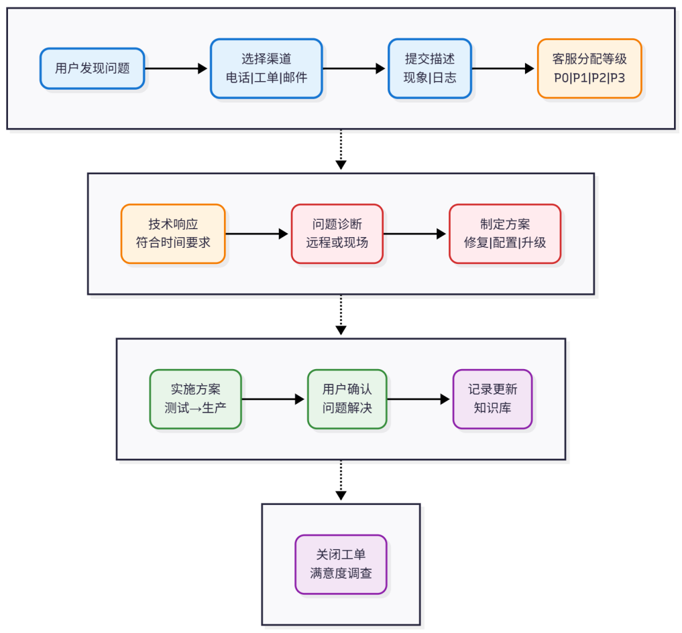****

****（6）服务水平协议（SLA）****

| **指标** | **目标值** | **统计周期** |
| --- | --- | --- |
| 问题响应及时率（P0/P1） | ≥ 95% | 每月 |
| 问题解决率 | ≥ 90% | 每月 |
| 用户满意度 | ≥ 85% | 每季度 |
| 系统可用性 | ≥ 99.0% | 每月 |
| 服务请求处理时长（平均） | ≤ 3 天 | 每月 |

****未达标补偿措施****：

* 响应超时：免费延长质保期 1 个月
* 解决率 < 80%：免费提供 1 次现场支持
* 满意度 < 70%：组织专项改进会议，免费提供技术培训

#### **1.10.2 远程运维与监控体系**

为实现对系统运行状态的实时监控和主动运维，项目组将部署完善的远程监控体系，在问题发生前预警，在问题发生后快速定位。

****（1）系统监控****

基于 ****Prometheus + Grafana**** 构建实时监控平台，监控系统核心指标：

****基础设施监控****：

* 服务器 CPU 使用率、内存使用率、磁盘使用率、网络流量
* 告警阈值：CPU > 80%，内存 > 85%，磁盘 > 90%

****应用性能监控（APM）****：

* API 响应时间、吞吐量（QPS）、错误率
* 模型推理延迟、特征提取耗时
* 告警阈值：响应时间 > 1秒，错误率 > 5%

****数据库监控****：

* 连接数、慢查询、锁等待、缓存命中率
* 告警阈值：连接数 > 80%，慢查询 > 10个/分钟

****业务指标监控****：

* 每日检测音频数量、检测成功率、误报率/漏报率
* 用户活跃度、API 调用频率
* 告警阈值：检测成功率 < 95%

****监控仪表盘****：

* 实时大屏展示系统运行状态
* 历史趋势分析（日/周/月）
* 异常事件告警记录

****（2）日志管理****

基于 ****ELK Stack（Elasticsearch + Logstash + Kibana）**** 构建集中式日志平台：

****日志采集****：

* 应用日志（API 请求、模型推理、错误异常）
* 系统日志（SSH 登录、系统事件）
* 数据库日志（查询、变更）
* 安全日志（访问控制、认证失败）

****日志分析****：

* 全文检索（按关键字、时间范围、日志级别检索）
* 统计分析（错误码分布、接口调用排名）
* 异常检测（突发流量、异常错误）

****日志保留策略****：

* 实时日志：保留 7 天
* 归档日志：保留 90 天（压缩存储）
* 重要日志：永久保留（安全日志、审计日志）

****（3）告警机制****

****告警方式****：

* 短信告警（P0/P1 级别）
* 邮件告警（P1/P2 级别）
* 企业微信/钉钉告警（所有级别）
* 电话告警（P0 级别，夜间）

****告警规则****：

* CPU 使用率 > 80% 持续 5 分钟 → P2 告警
* 内存使用率 > 90% → P1 告警
* API 错误率 > 10% 持续 3 分钟 → P1 告警
* 服务宕机 → P0 告警
* 检测误报率 > 20% → P1 告警

****告警收敛****：

* 同一告警 5 分钟内只发送一次
* 连续告警超过 3 次自动升级等级
* 问题解决后自动发送恢复通知

****（4）自动化运维****

****自动化巡检****：

* 每日凌晨自动巡检（磁盘清理、日志归档、数据库备份）
* 每周生成系统健康报告（运行状态、性能趋势、异常事件）

****自动化备份****：

* 全量备份：每周日凌晨 2:00
* 增量备份：每日凌晨 3:00
* 备份验证：每月 1 号自动测试备份恢复

****自动化恢复****：

* 服务自动重启（检测到进程退出自动拉起）
* 数据库连接池自动重连
* 故障节点自动摘除（负载均衡）

****（5）远程协助工具****

* ****VPN 接入****：技术人员通过 VPN 安全接入客户内网
* ****远程桌面****：TeamViewer、向日葵、ToDesk
* ****SSH 跳板机****：统一入口，记录操作日志
* ****屏幕共享****：腾讯会议、Zoom（用于操作指导）

****安全控制****：

* 远程访问需用户授权
* 操作全程录屏记录
* 敏感操作需双人审核
* 访问日志保留 180 天

****（6）主动运维****

不等用户报告问题，主动发现并解决潜在风险：

****每月巡检****：

* 系统资源使用趋势分析（预测容量瓶颈）
* 性能瓶颈排查（慢查询、热点接口）
* 安全漏洞扫描（使用 OWASP ZAP、Nessus）
* 配置合规检查（对比最佳实践）

****季度优化****：

* 数据库优化（索引优化、表结构调整）
* 代码性能优化（移除无用代码、优化算法）
* 系统容量规划（根据业务增长预测资源需求）

****巡检报告****：

* 每月 5 号前提交上月巡检报告
* 包含：运行状态总结、发现问题、优化建议、下月计划

#### **1.10.3 增值服务（可选）**

****（1）定制开发****

根据委托方实际业务需求，提供定制化功能开发：

* 新增音频格式支持（如 AMR、OPUS）
* 新增语种支持（如韩文、法文、德文）
* 特定场景优化（如电话音频、直播音频）
* 与第三方系统集成（如 CRM、工单系统）

****收费方式****：按工作量评估，50-80 万元/人月

****（2）系统升级****

提供系统架构升级和技术栈升级服务：

* 云原生改造（Serverless、容器化）
* 大规模部署优化（分布式、微服务）
* 新技术引入（新模型、新算法）

****收费方式****：按项目评估，单次 20-50 万元

****（3）驻场服务****

提供长期驻场技术支持：

* 驻场工程师（1-2 人）
* 服务内容：日常运维、问题处理、技术培训、需求响应
* 服务周期：按季度或年度

****收费方式****：2-3 万元/人月

****（4）技术咨询****

提供音频安全、深度学习相关技术咨询：

* 技术选型、架构设计评审
* 疑难问题诊断与解决
* 行业最佳实践分享

****收费方式****：5000-10000 元/小时

#### **1.10.4 服务质量保证**

****（1）服务团队****

| **角色** | **人数** | **职责** |
| --- | --- | --- |
| 售后经理 | 1 | 服务协调、客户关系维护、服务质量监督 |
| 技术支持工程师 | 2 | 问题诊断、远程协助、技术咨询 |
| 运维工程师 | 1 | 系统监控、定期巡检、备份恢复 |
| 研发工程师（后备） | 2-3 | 复杂问题支持、Bug 修复、功能升级 |

****（2）知识库建设****

建立完善的知识库，提高问题解决效率：

* 常见问题 FAQ（100+ 条）
* 故障排查手册（按症状分类）
* 最佳实践文档
* 案例库（历史问题与解决方案）

****知识库更新****：每解决一个新问题，及时更新知识库

****（3）定期回访****

* ****月度回访****：电话回访，了解系统使用情况，收集意见建议
* ****季度回访****：现场回访，检查系统运行状态，提供技术培训
* ****年度总结****：提交年度服务报告，包含服务统计、问题分析、改进建议

****（4）用户满意度调查****

* 每次问题解决后，发送满意度调查问卷（1-5 星评价 + 意见反馈）
* 每季度汇总满意度数据，分析改进方向
* 对不满意的服务进行复盘，制定改进措施

****（5）服务承诺****

* 响应及时率 ≥ 95%
* 问题解决率 ≥ 90%
* 用户满意度 ≥ 85%
* 系统可用性 ≥ 99.0%

****未达标处理****：

* 分析原因，制定改进计划
* 向用户致歉，提供补偿（延长质保期、免费服务）
* 优化服务流程，提升服务能力

通过完善的售后服务方案和远程运维体系，项目组将为委托方提供持续、专业、高效的技术支持，确保系统长期稳定运行，持续发挥价值。

### **1.11 研究条件**

项目组具备完善的研发条件和技术积累，包括先进的硬件设施、成熟的软件平台、丰富的数据资源以及经验丰富的技术团队，能够为项目的顺利实施提供坚实保障。

#### **1.11.1 现有研究条件**

****（1）硬件设施****

项目组配备了满足深度学习模型训练、系统开发测试和服务部署所需的全套硬件设备：

| **设备类型** | **配置** | **数量** | **用途** |
| --- | --- | --- | --- |
| ****GPU 服务器**** | NVIDIA V100 32GB × 4 | 2 台 | 模型训练、大规模实验 |
|  | NVIDIA T4 16GB × 2 | 2 台 | 模型推理、性能测试 |
| ****CPU 服务器**** | Intel Xeon Gold 6248R（48核）256GB 内存4TB SSD | 3 台 | 系统开发、测试环境、数据处理 |
| ****开发工作站**** | Intel Core i9-12900K64GB 内存NVIDIA RTX 3090 24GB | 10 台 | 日常开发、模型调试、可视化 |
| ****存储设备**** | NAS 存储阵列（100TB） | 1 套 | 数据集存储、备份、归档 |
| ****网络设备**** | 万兆交换机、防火墙、负载均衡器 | 1 套 | 高速内网、安全防护 |

****云计算资源****：

* 阿里云 / AWS 云服务账号（已开通）
* 弹性计算资源：支持按需扩容 GPU 实例（P100/V100/A100）
* 对象存储（OSS）：100TB 存储空间
* 云数据库：RDS MySQL / Redis

****（2）软件平台****

项目组拥有完善的软件开发和实验平台：

****开发工具****：

* 操作系统：Ubuntu 20.04 LTS / CentOS 7 / Windows 10
* 编程语言：Python 3.8+、Java 11+、JavaScript（Node.js）
* IDE：PyCharm、VS Code、IntelliJ IDEA
* 版本控制：GitLab（私有部署）、GitHub

****深度学习框架****：

* PyTorch 1.13+（主要框架）
* TensorFlow 2.x（备用框架）
* ONNX Runtime（模型部署）
* TensorRT 8.x（GPU 推理加速）

****音频处理库****：

* librosa（特征提取）
* soundfile（音频读写）
* FFmpeg（格式转换）
* SoX（音频处理）
* WebRTC VAD（语音活动检测）

****数据库与缓存****：

* MySQL 8.0（关系型数据库）
* Redis 6.x（缓存、消息队列）
* Elasticsearch 7.x（日志检索）

****容器与编排****：

* Docker 20.x（容器化）
* Kubernetes 1.24+（容器编排）
* Docker Compose（本地开发）

****监控与运维****：

* Prometheus + Grafana（监控告警）
* ELK Stack（日志分析）
* Jenkins / GitLab CI（CI/CD）

****项目管理****：

* Jira / TAPD（任务管理）
* Confluence / 语雀（文档管理）
* 企业微信 / 钉钉（团队协作）

****（3）数据资源****

项目组积累了丰富的音频数据资源和公开数据集：

****公开数据集****：

* ****ASVspoof 2019 LA****：25,380 条真实音频 + 22,800 条伪造音频（英文）
* ****ASVspoof 2021 LA****：扩展数据集，包含更多未知攻击类型
* ****ASVspoof 2021 DF****：DeepFake 数据集
* ****MUSAN****：噪声数据集（音乐、语音、噪声）
* ****DEMAND****：环境噪声数据集
* ****VoxCeleb 1 & 2****：说话人识别数据集（可用于数据增强）

****自建数据集****：

* 中文音频数据集：10,000+ 条（真实 + 伪造）
* 日文音频数据集：5,000+ 条（真实 + 伪造）
* 多场景噪声音频：3,000+ 条（不同 SNR 级别）
* 多语种混合音频：2,000+ 条

****数据标注能力****：

* 与专业数据标注公司合作
* 内部数据标注平台（支持音频标注、质量检查）
* 标注团队：10-20 人（按需调配）

****（4）技术团队****

项目组核心成员具有深厚的技术背景和丰富的项目经验：

****技术负责人****：

* 博士学历，音频信号处理方向
* 8 年深度学习研发经验
* 主持过 3 个国家级科研项目
* 在 ICASSP、Interspeech 等国际会议发表论文 5 篇
* 参加过 ASVspoof 2019 挑战赛，排名前 10%

****算法工程师****：

* 硕士/博士学历，计算机视觉/语音识别方向
* 3-5 年深度学习经验
* 熟悉 PyTorch、TensorFlow、ONNX
* 有音频生成对抗网络（GAN）、Transformer 等模型开发经验
* 参加过多个音频/语音相关竞赛

****后端工程师****：

* 本科/硕士学历，计算机相关专业
* 3-5 年后端开发经验
* 熟悉 Python（FastAPI/Django）、Java（Spring Boot）
* 有微服务架构、高并发系统开发经验
* 熟悉 Docker、Kubernetes 容器化部署

****前端工程师****：

* 本科学历，计算机相关专业
* 2-3 年前端开发经验
* 熟悉 Vue.js / React、ECharts、WebGL
* 有音频可视化（波形图、频谱图）开发经验

****测试工程师****：

* 本科学历，软件测试相关专业
* 2-3 年测试经验
* 熟悉 Pytest、JMeter、Selenium
* 有自动化测试、性能测试经验

****（5）研发环境****

****办公场地****：

* 独立研发办公室（200 平方米）
* 配备高速网络（千兆/万兆）
* 独立机房（20 平方米，配备空调、UPS、监控）

****协作环境****：

* 会议室 2 间（配备投影仪、白板、视频会议设备）
* 讨论区 1 处（开放式，支持头脑风暴）
* 休息区 1 处（咖啡、茶水、零食）

****网络环境****：

* 企业专线（100Mbps，双链路备份）
* 内网万兆交换
* VPN 支持远程办公

****（6）知识积累****

项目组在音频安全、深度学习领域有丰富的技术积累：

****已完成项目****：

* 声纹识别系统（识别准确率 > 98%）
* 语音合成系统（基于 Tacotron 2 + WaveGlow）
* 音频事件检测系统（用于智能监控）
* 音乐推荐系统（基于深度学习）

****技术专利****：

* 已申请发明专利 3 项（音频特征提取、模型压缩、异常检测）
* 已授权软件著作权 5 项

****学术成果****：

* 在国际会议/期刊发表论文 10+ 篇
* 参加 ASVspoof、VoxCeleb 等音频竞赛，多次获奖

****开源贡献****：

* 向 PyTorch、librosa 等开源项目贡献代码
* 在 GitHub 开源音频处理工具库（Star 500+）

****技术分享****：

* 定期在内部进行技术分享（每月 1-2 次）
* 参加行业技术会议（如 PyCon China、AI 大会）
* 撰写技术博客（CSDN、知乎、掘金）

****（7）合作资源****

项目组与高校、企业、开源社区建立了广泛的合作关系：

****高校合作****：

* 与清华大学、中科院自动化所等机构建立联合实验室
* 共同开展音频安全、语音识别等课题研究
* 联合培养硕士/博士研究生

****企业合作****：

* 与阿里云、华为云等云服务商建立战略合作
* 与百度、科大讯飞等企业在语音技术领域交流合作
* 与数据标注公司建立长期合作关系

****开源社区****：

* PyTorch、TensorFlow、ONNX 社区活跃成员
* 参与 ASVspoof、VoxCeleb 等国际挑战赛
* 关注 GitHub、arXiv 最新技术动态

****行业组织****：

* 中国计算机学会（CCF）会员
* 中国人工智能学会（CAAI）会员
* IEEE、ACM 会员

#### **1.11.2 研究条件优势**

通过上述研究条件，项目组具备以下核心优势：

****技术优势****：

* 深厚的深度学习和音频处理技术积累
* 丰富的音频安全、反欺骗检测经验
* 熟悉 ASVspoof 挑战赛，了解国际前沿技术

****资源优势****：

* 充足的 GPU 计算资源，支持大规模模型训练
* 丰富的音频数据集，覆盖多语种、多场景
* 完善的开发和测试环境

****团队优势****：

* 核心成员具有博士/硕士学历，技术实力强
* 团队稳定，合作默契，执行力强
* 有多个成功项目经验，风险可控

****生态优势****：

* 与高校、企业、开源社区广泛合作
* 能够快速获取外部资源和技术支持
* 紧跟行业前沿，持续技术创新

#### **1.11.3 研究条件保障**

为确保项目顺利实施，项目组承诺：

****硬件保障****：

* 保证 GPU 服务器 7×24 小时可用
* 定期维护硬件设备，确保稳定运行
* 必要时增加云计算资源（弹性扩容）

****软件保障****：

* 保持开发工具和框架版本更新
* 购买必要的商业软件授权
* 定期备份代码和数据，防止丢失

****人员保障****：

* 核心团队成员全职投入
* 必要时引入外部专家顾问
* 提供有竞争力的薪酬和激励

****资金保障****：

* 预留充足的研发经费
* 预留 10-15% 应急资金
* 确保资金及时到位

****管理保障****：

* 项目经理全程跟踪，确保进度可控
* 定期评审，及时发现和解决问题
* 建立完善的文档和知识管理体系

通过现有的研究条件和保障措施，项目组有信心、有能力高质量完成本项目，为委托方提供一套性能优异、稳定可靠、易于部署的智能音频反欺骗检测系统。